

|  |
| --- |
| SBC335x-B1A 搭建Linux开发环境 v1.0 |
| 基于TI AM335x核心平台 |
|  |

免责声明

本文档是作者对GOEMBED 产品进行实际操作和测试后，自我操作总结。由于作者水平有限，建议读者具备一定的计算机基础和基本软件操作能力，如在操作过程中，遇到疑问和错误，欢迎加QQ群(462424566)交流和建议，或发厂商技术支持邮箱进行咨询: support@goembed.com

操作环境配套说明：

|  |  |
| --- | --- |
| 硬件 | 详细介绍链接 |
| SBC3358-B1A单板机 | [c:\users\administrator\appdata\roaming\360se6\User Data\temp\1411389502416719.jpg](http://www.goembed.com/index.php/Products/detail/tpid/25) |
| 串口调试器：COM10U | [c:\users\administrator\appdata\roaming\360se6\User Data\temp\1408786855283579.jpg](http://goembed.com/index.php/Products/detail/tpid/16) |

|  |  |
| --- | --- |
| 软件 | 详细介绍链接 |
| Ubuntu版本：12.04LTS（64bit） | [http://www.ubuntu.org.cn/download/desktop](http://www.ubuntu.org.cn/download/desktop%20) |
| Linux版本：3.11.0-15-generic |
| gcc版本：4.6.3 |

### SBC3358-B1A单板机软件特性

#### 1、BootLoader版本：u-boot-2013.01.01

#### 2、内核版本：Linux-3.2.0

* LCD驱动
* LCD背光驱动
* 电阻式触摸屏驱动
* VGA驱动
* HSMMC/SD/MMC/SDIO驱动
* IIC驱动
* SPI驱动
* 音频驱动
* DMA驱动
* RTC实时时钟驱动
* 电源管理
* USB HOST/DEVICE驱动
* USB OTG驱动
* DEBUG驱动
* 以太网驱动
* TF卡驱动
* CAN驱动
* 串口驱动
* WG驱动

#### 3、交叉工具链：arm-Linux-gnueabihf-gcc

### SBC3358-B1A单板机资源分配特性

#### eMMC空间分配

|  |  |  |
| --- | --- | --- |
| Partition | Size | Description |
| BootLoader | **200MB** | **FAT32格式分区** |
| rootfs | **约1500MB** | **EXT3格式分区** |

### 搭建Linux开发环境

#### 一、软硬件要点

##### 1、硬件要求：

用户必须使用 64 位宿主机，至少 2GB 内存 100G 以上磁盘存储空间。

##### 2、软件介绍：

VMware 虚拟机：由于多数客户工作时仍需要用到 Windows操作系统，在这里采用 VMware Workstation（版本为 9.0.2）中安装 Linux 虚拟机的方法进行说明，用户如有需要可自行安装 Linux 到硬盘上。  
 Linux 系统：SBC3358-B1A单板机是基于 Linux64 位机器的，客户系统必须是 64 位的，同时 Google 官方建议客户使用 Ubuntu 进行开发，本文档以 Ubuntu12.04LTS64 位桌面版为例进行介绍，其余环境如 Ubuntu14.10 等笔者也都验证过可以正常工作。

#### 二、VMware Workstation安装

找到“VMware-workstation-full-9.0.2-1031769.exe”，双击打开，出现如下界面，直接点击下一步：

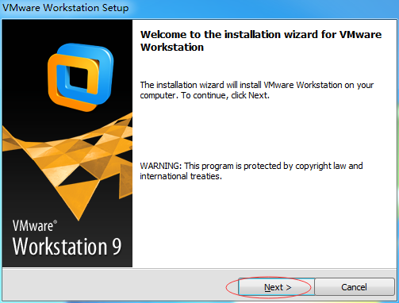

这里我们选择自定义：

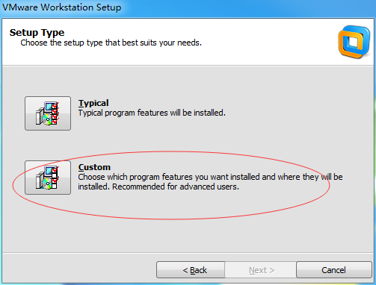

去掉不必要的功能选项，选择程序安装的位置，并下一步：

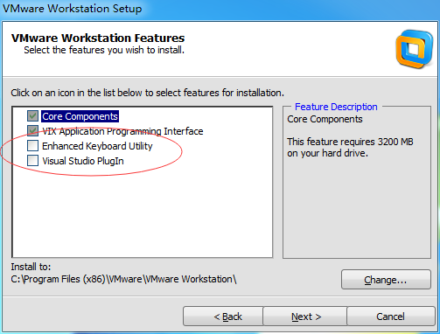

用户可以根据需要选择共享虚拟机存储的位置，然后点击下一步：

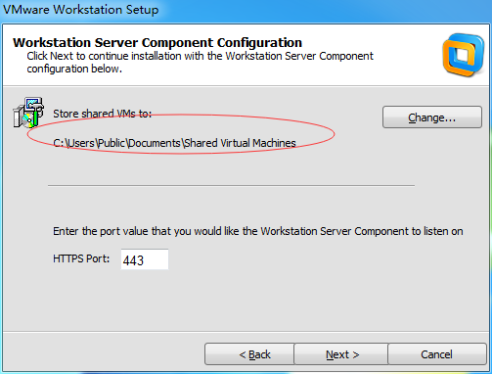

在这里暂不勾选检查新版本，用户可根据需要选择。然后点击下一步：

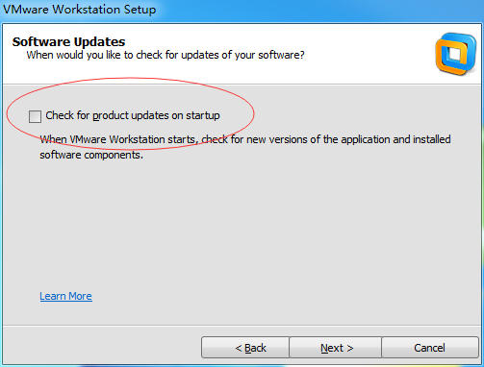

继续点击下一步即可：

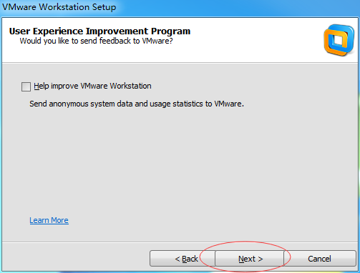

继续点击下一步：

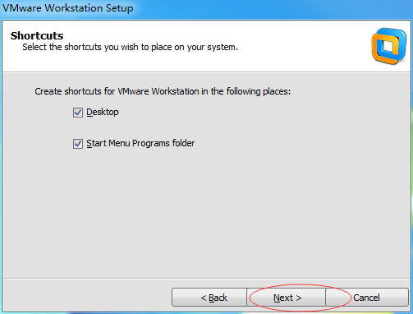

点击继续：

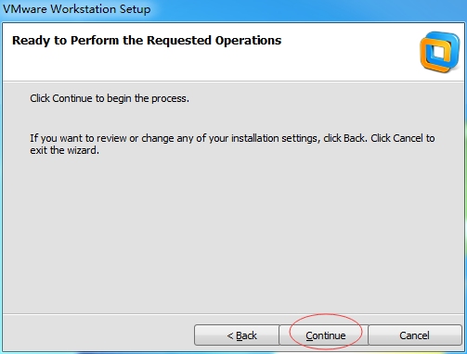

接着的安装过程如下：

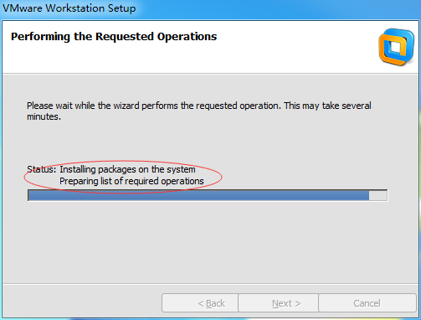

几分钟后提示如下信息，用户可在网上查询解决方法：

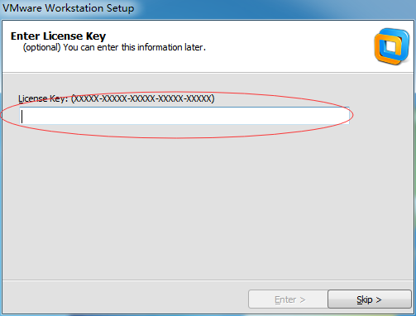

点击完成即可：

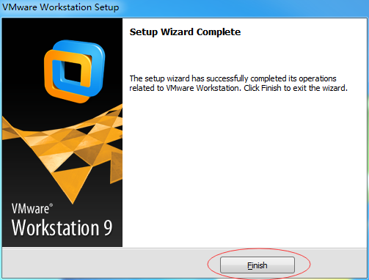。

#### 三、Ubuntu12.04LTS的安装

##### 1、创建一个新的VMware Workstation虚拟机

打开上面安装完成的VMware Workstation虚拟机，选择接受条款，然后点击OK。

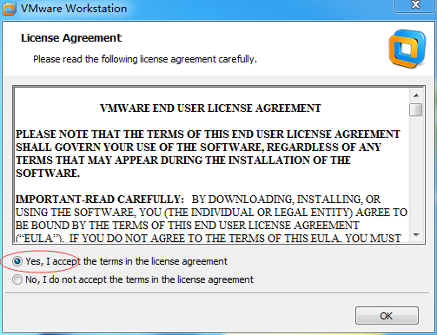

进入如下界面：

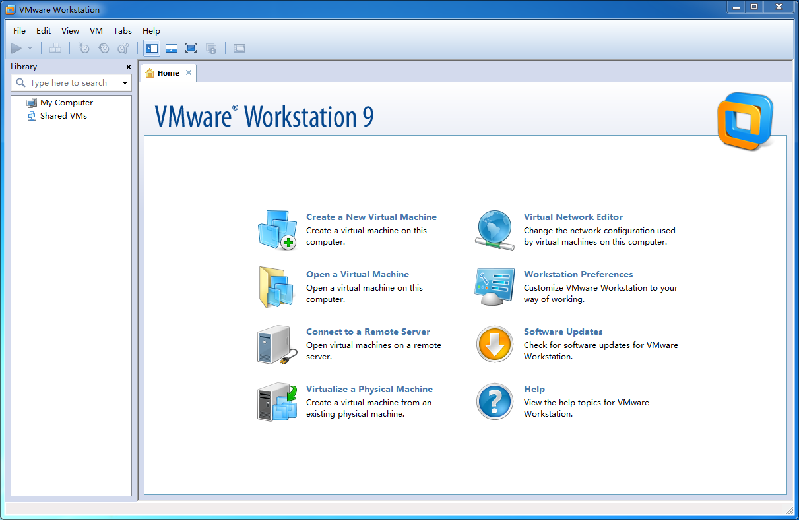

点击“新建一个虚拟机”：

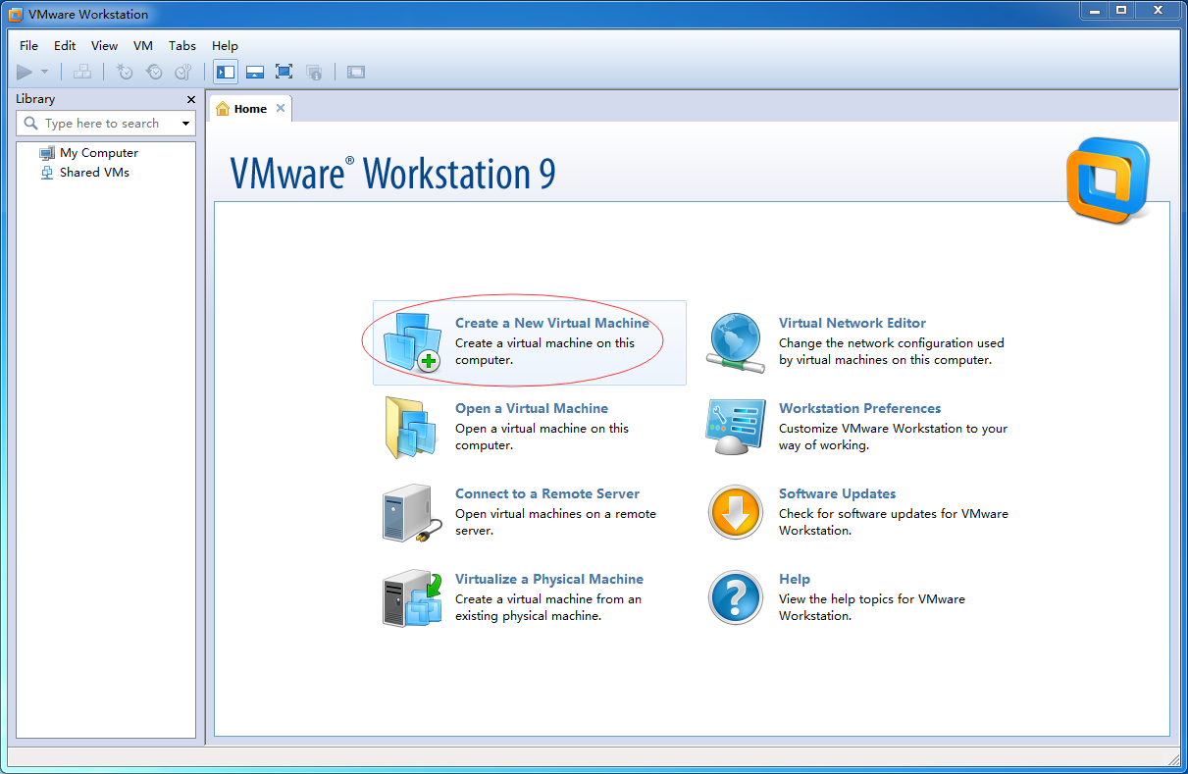

选择自定义并点击下一步：

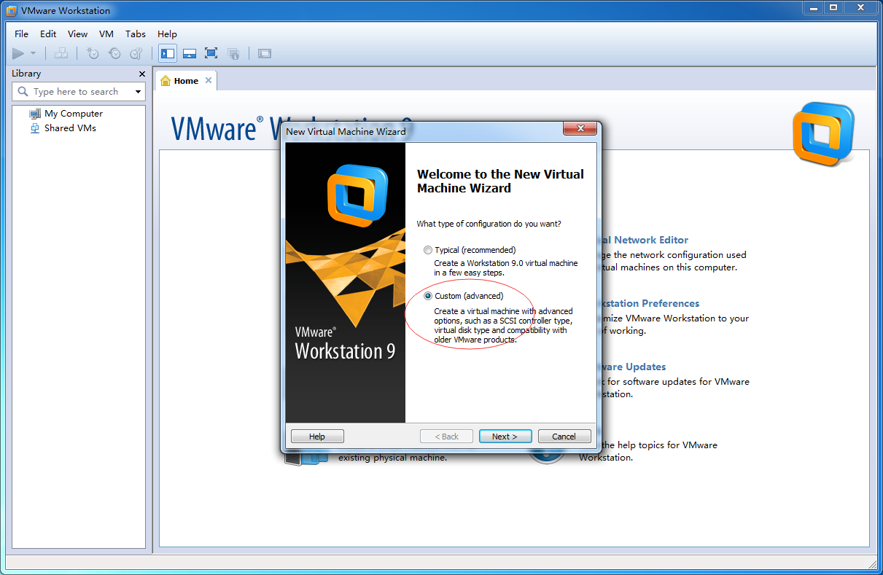

点击下一步即可：

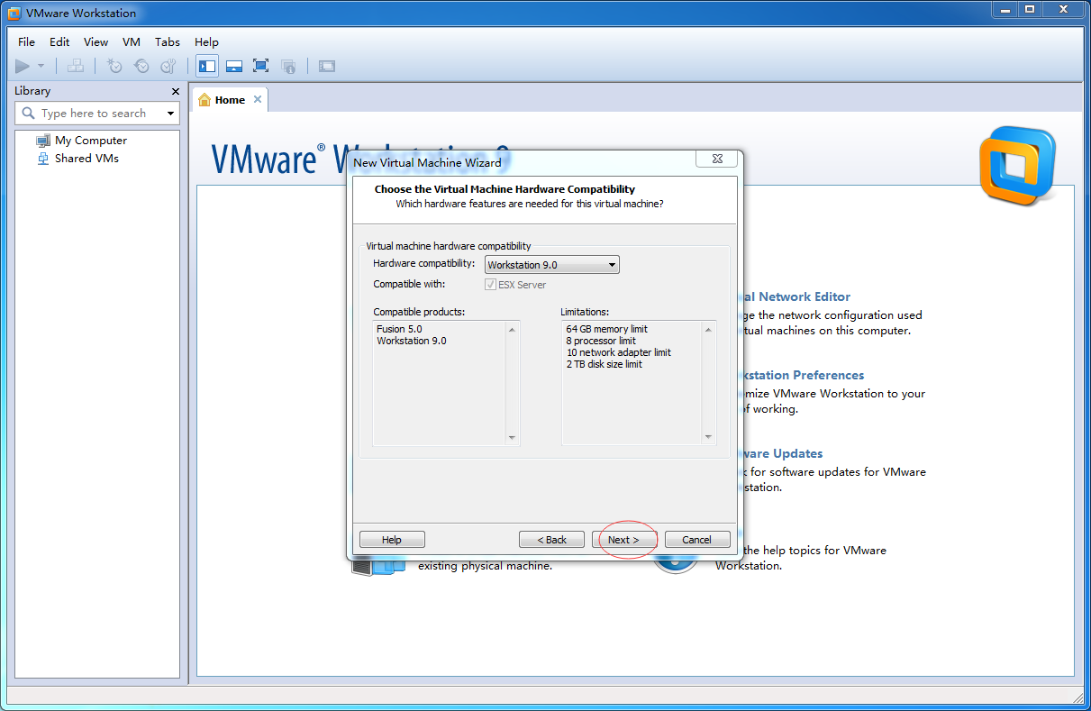

选择稍后安装操作系统：

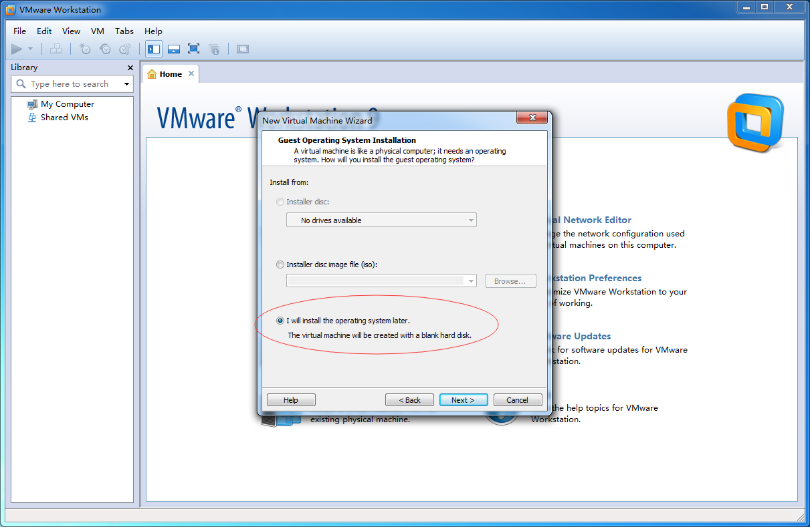

如图选择操作系统为Linux并选择版本为Ubuntu64-bit，然后点击下一步：

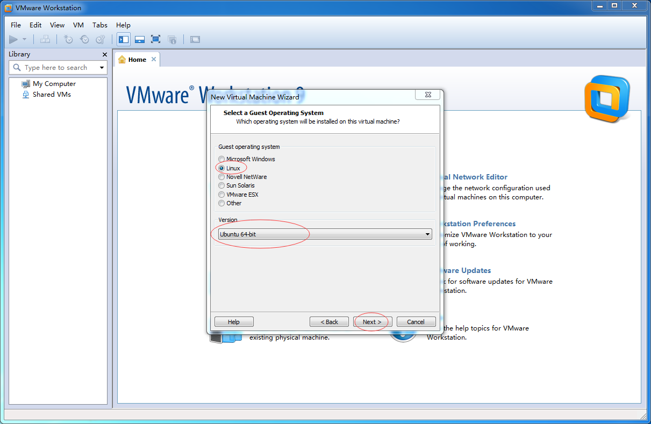

在这里虚拟机名称为Ubuntu下看到的Linux虚拟机名字，用户可自定义，并不是Ubuntu的用户名称。配置Linux虚拟机存储位置（注：该目录所在盘至少剩余50G以上空间），然后点击下一步：

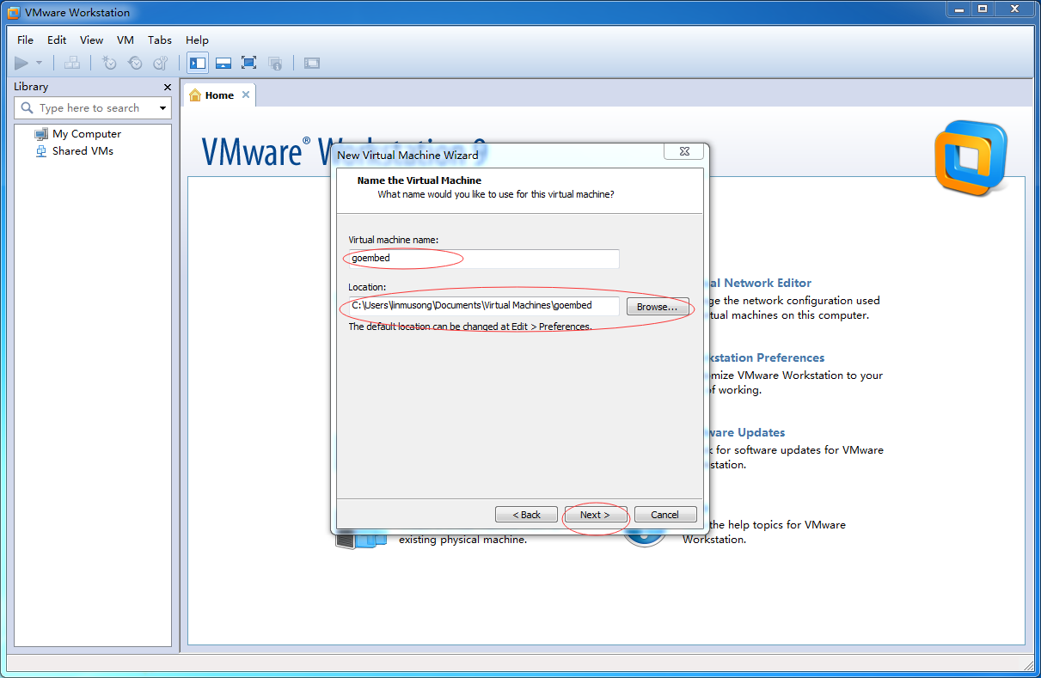

这里的处理器配置请用户根据自己电脑的配置来选择，配置好的电脑可分配多一些资源。分配好之后点击下一步：

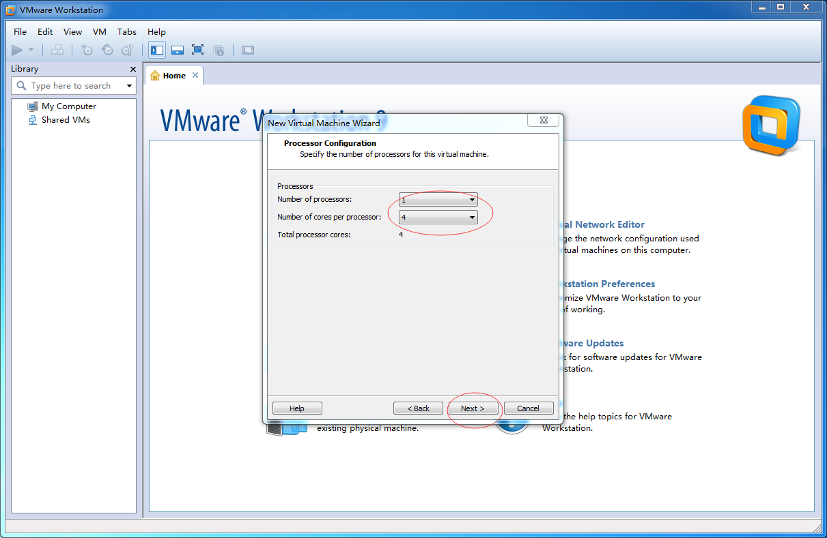

在这里也是根据用户电脑性能来选，在这里笔者分配2G运行内存给虚拟机。然后点击下一步：

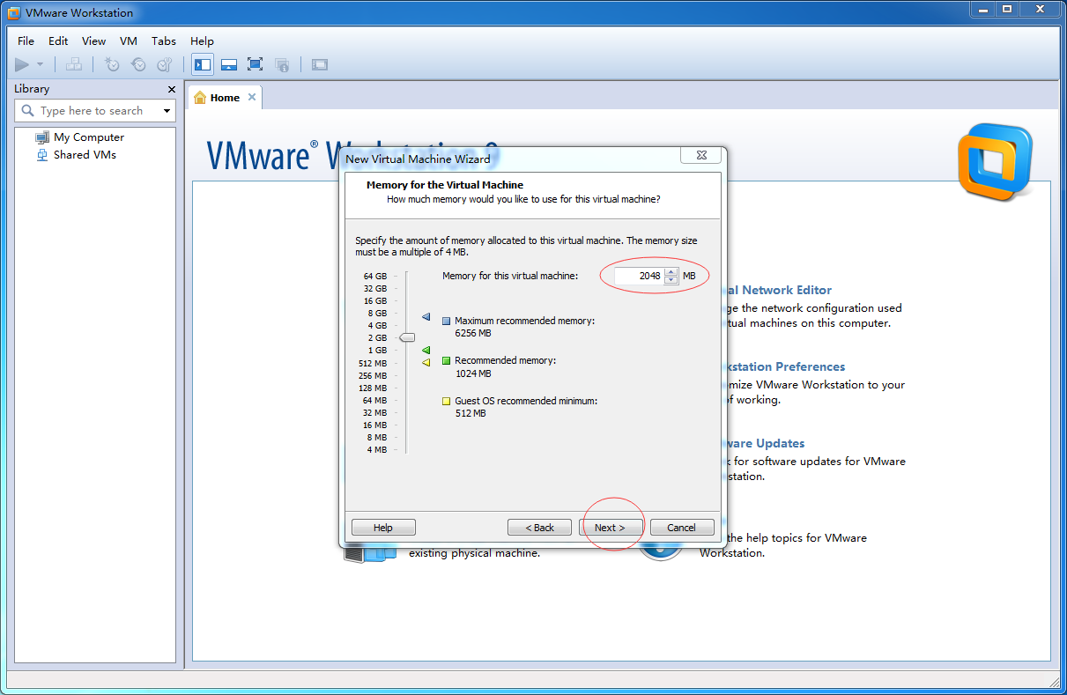

在这里我们选择NAT，点击下一步：

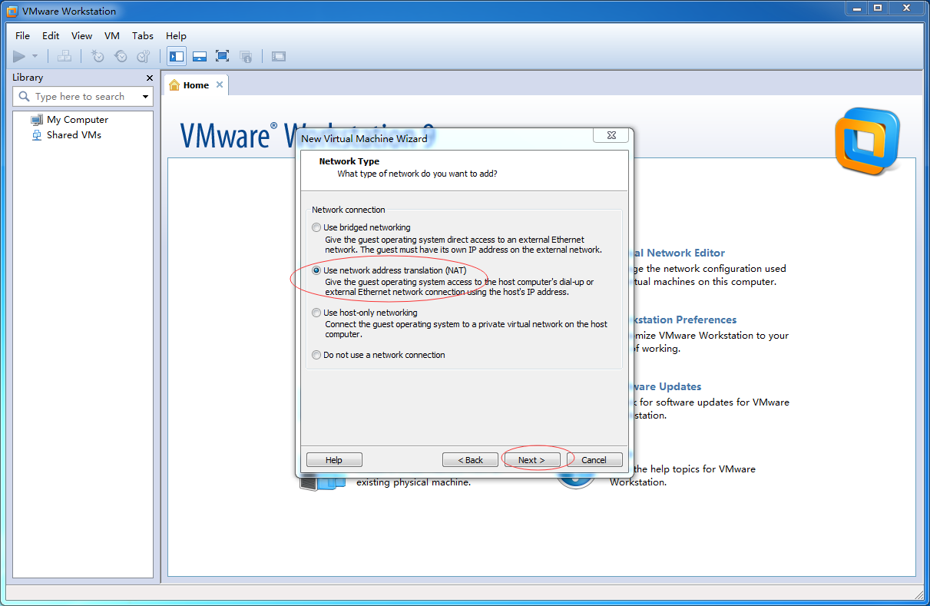

默认即可，点击下一步：

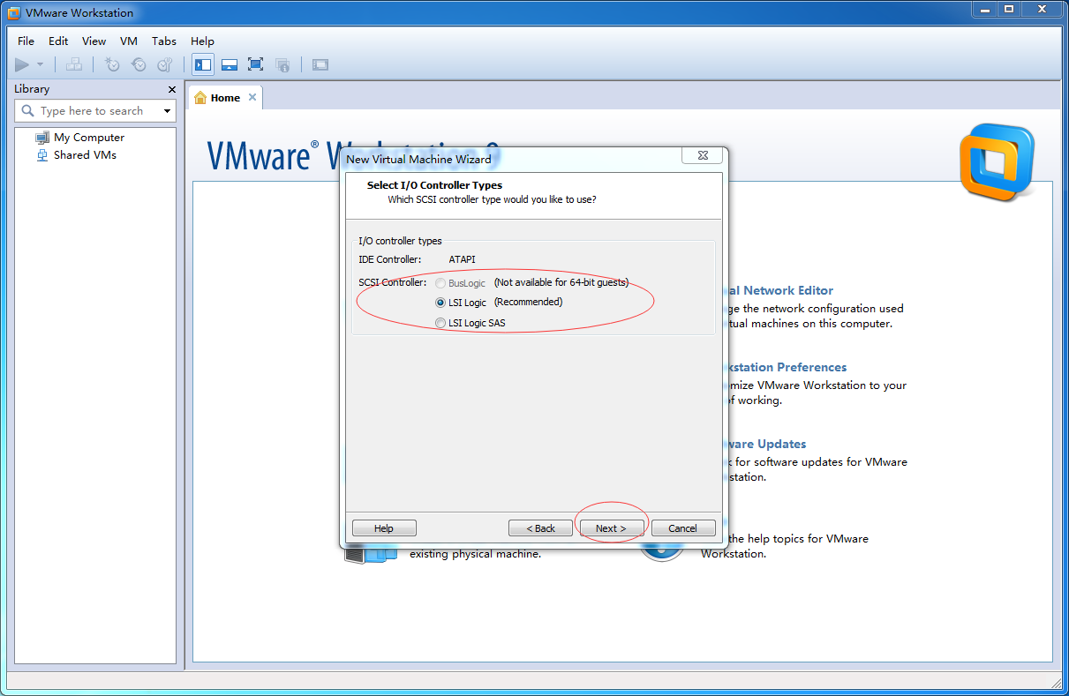

仍然选择默认：

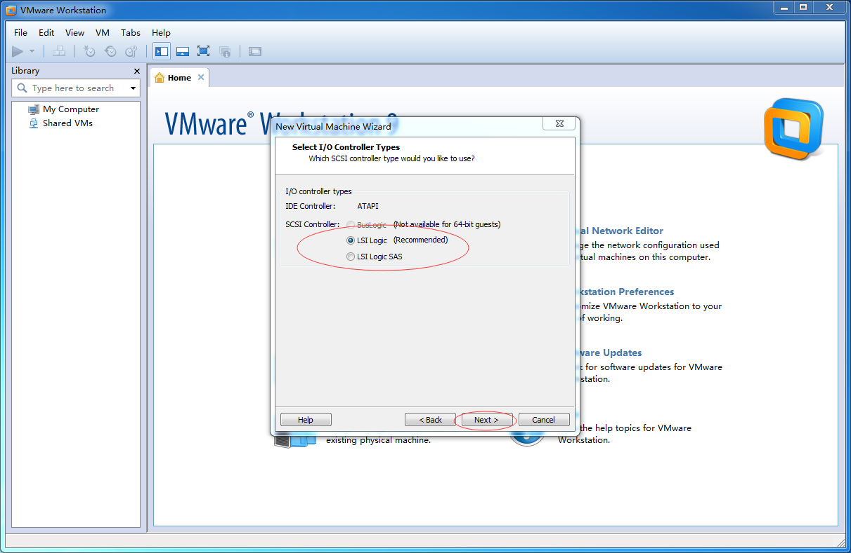

选择创建一个新的虚拟磁盘，点击下一步：

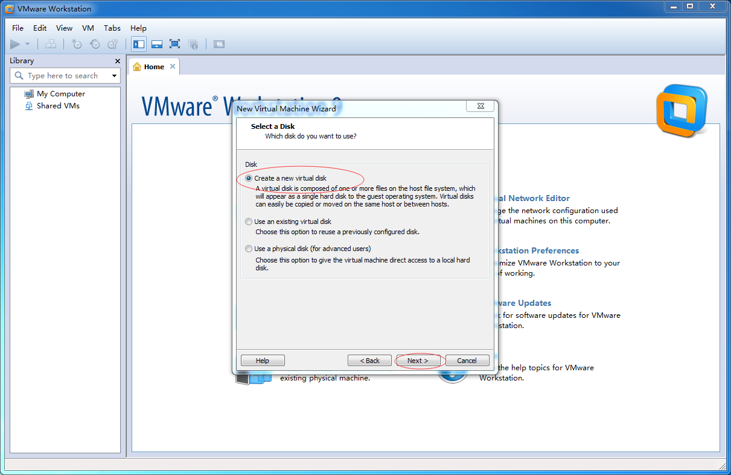

默认即可，点击下一步：

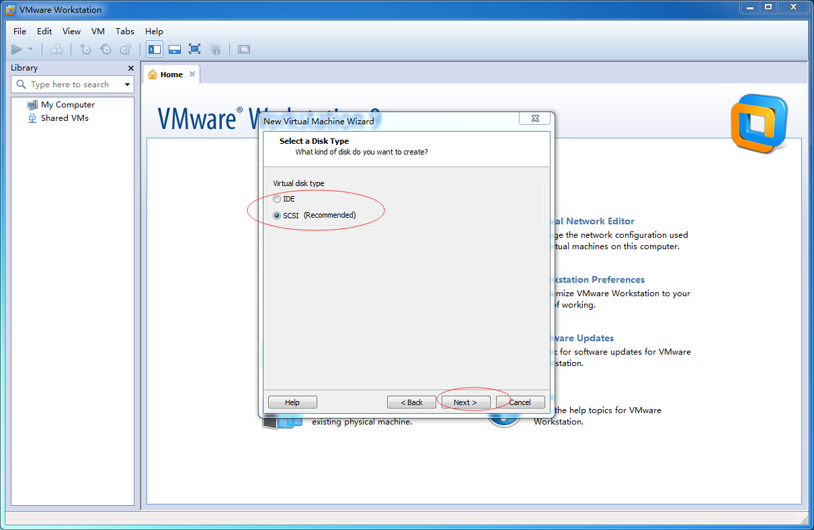

在这里指定磁盘容量，也就是Linux虚拟机的硬盘大小，不得低于50GB，然后点击下一步：

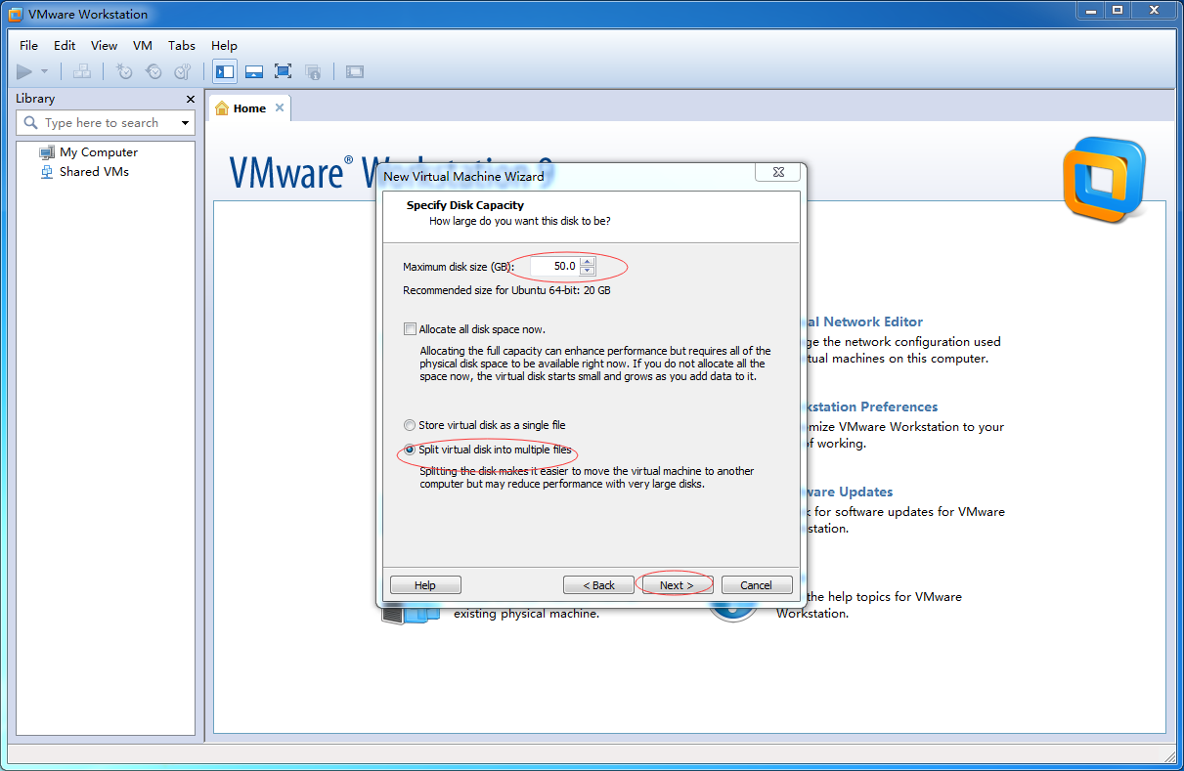

在这里输入VMware Workstation下的虚拟Linux名字，用户自定义，然后点击下一步：

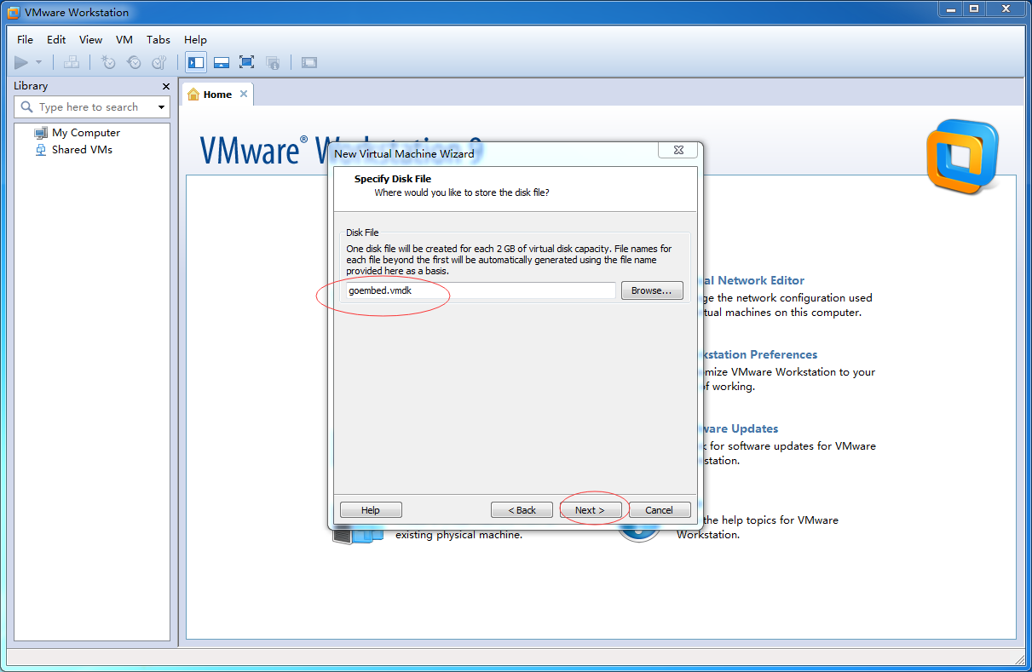

选择自定义硬件：

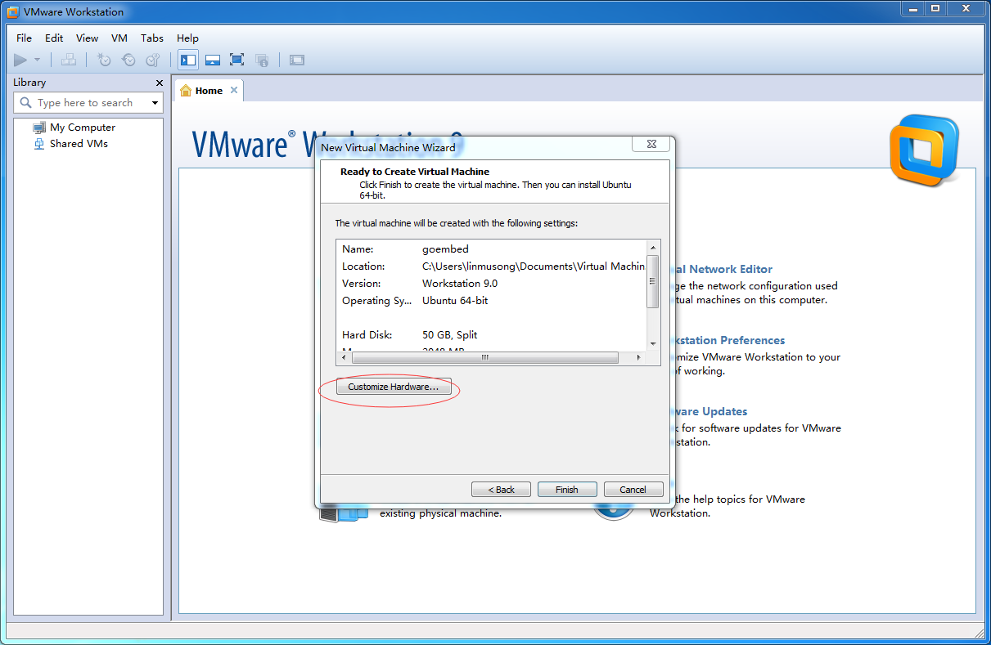

点击新CD/DVD，然后在右边框处选择Ubuntu12.04的镜像文件。

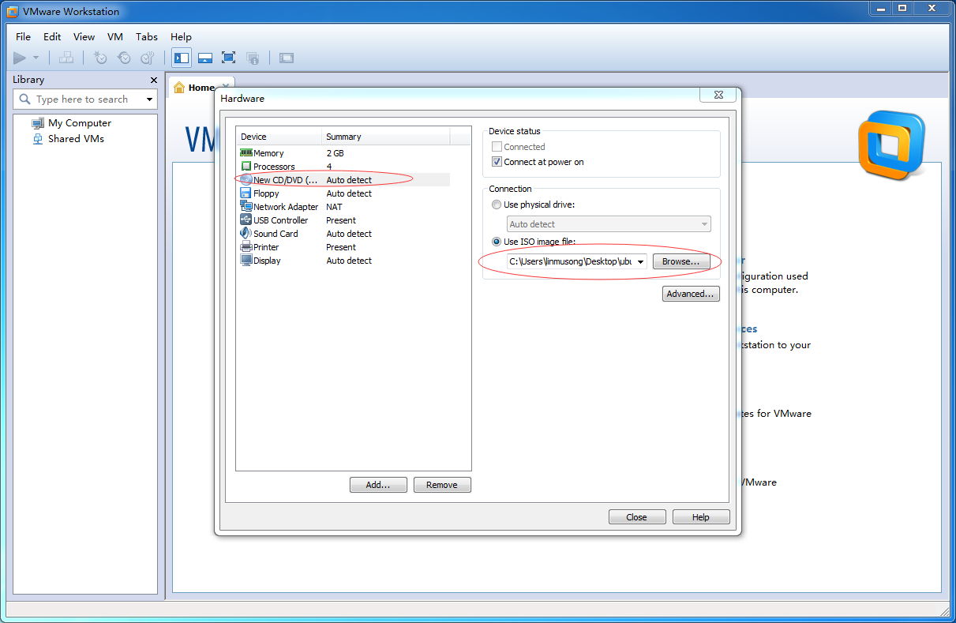

为了方便使用串口，可在此时添加，其他工具添加方法类似。选择添加：

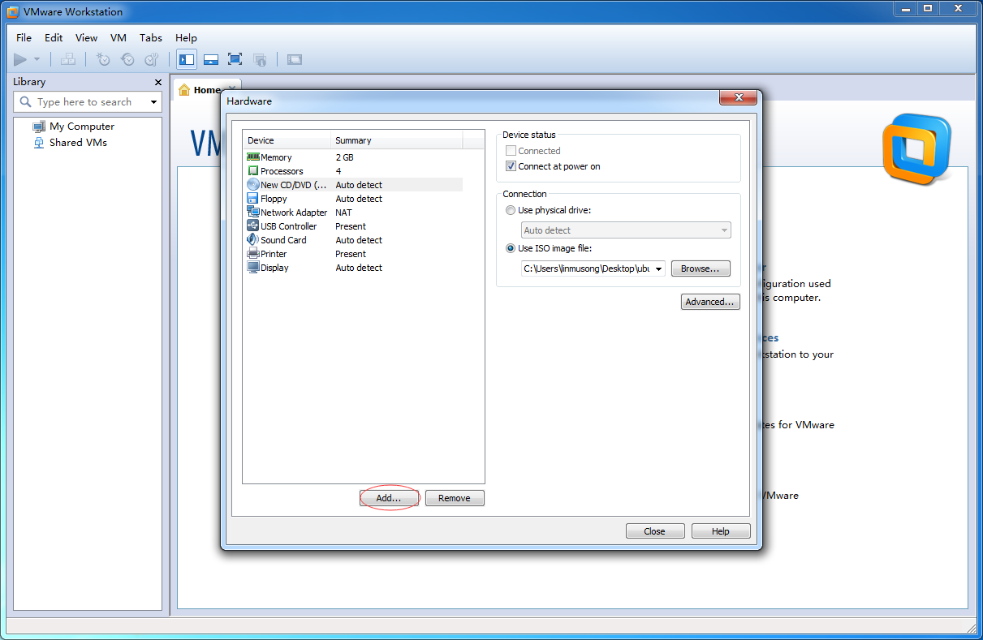

选中串口，点击下一步：

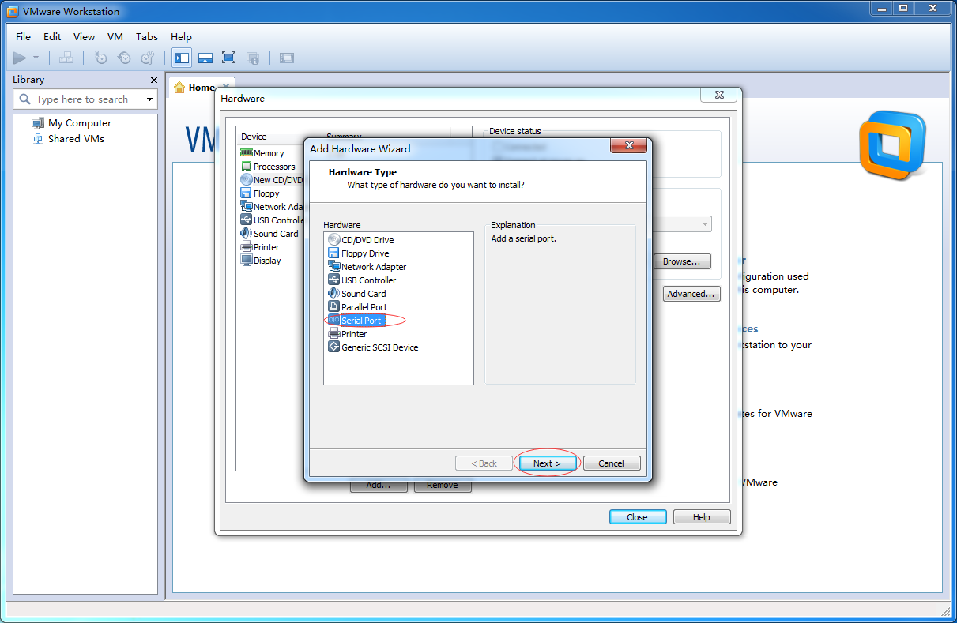

选择使用主机的物理串行端口并点击下一步：

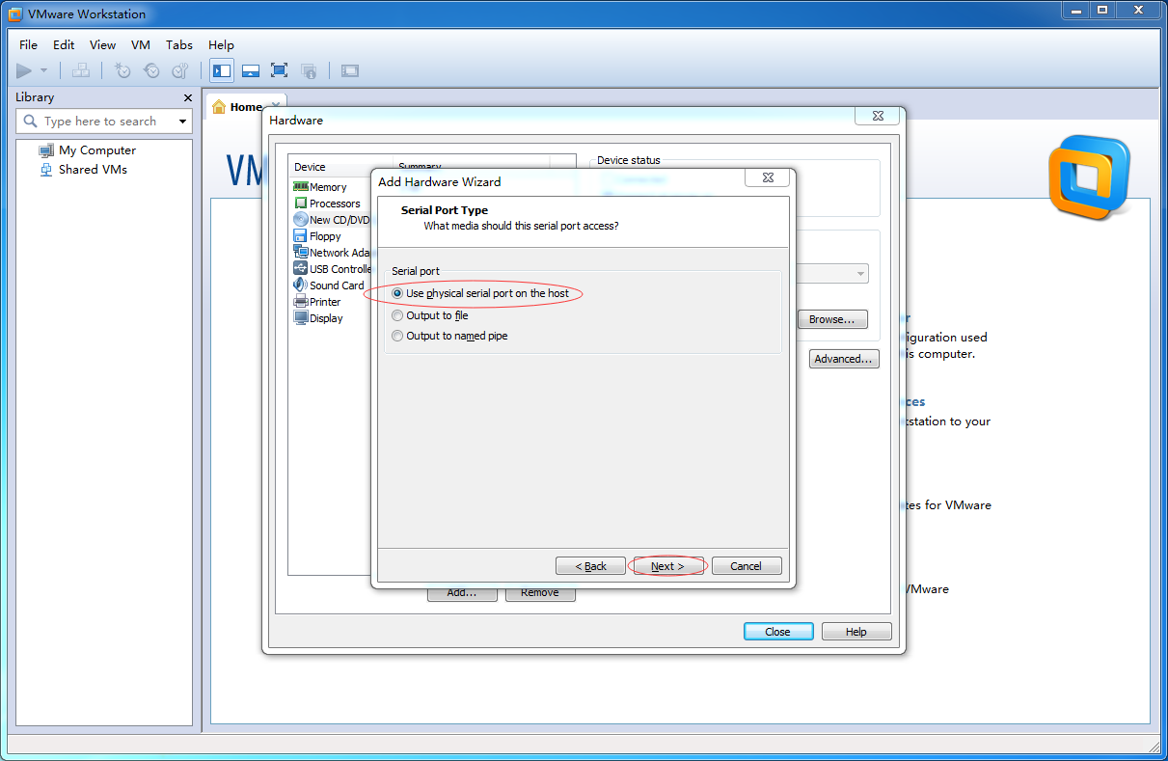

物理串行端口按主机的配置来，比如之前已插入一个串口调试设备，则选择对应的COMX即可，最后点击完成。

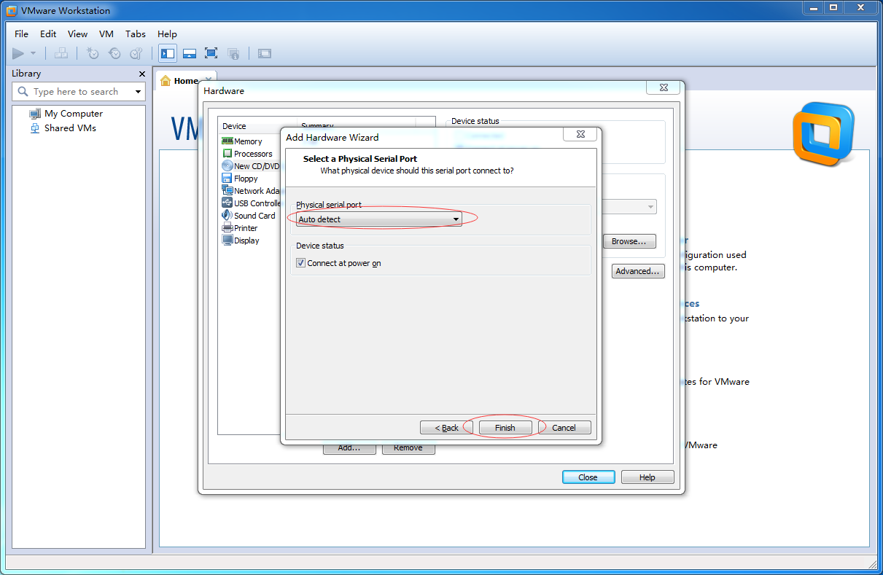

可看到此时新加了串行端口项。

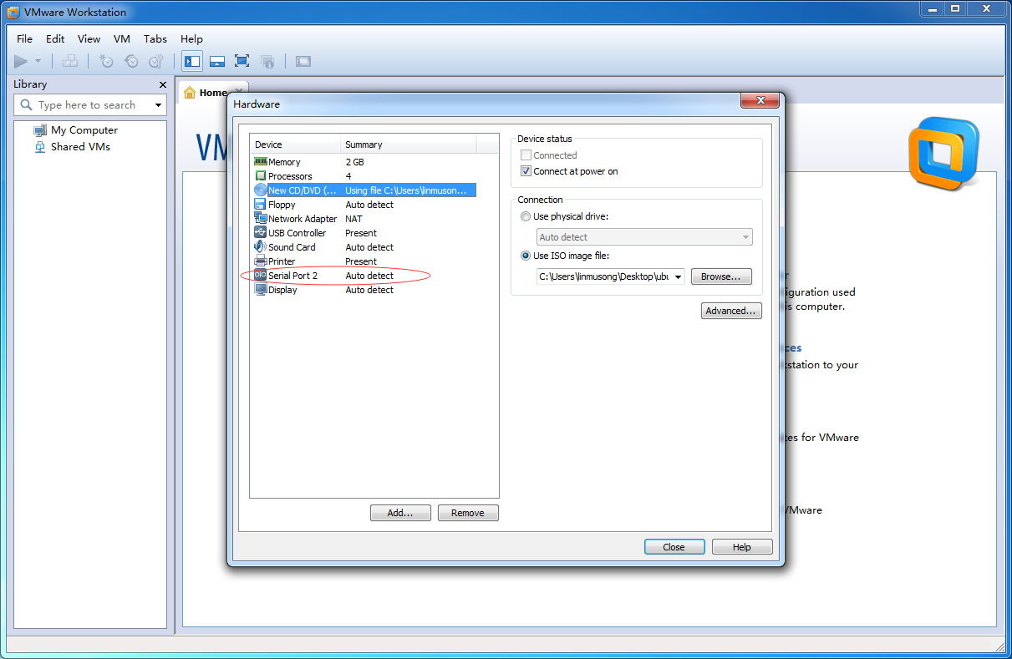

点击关闭即可：

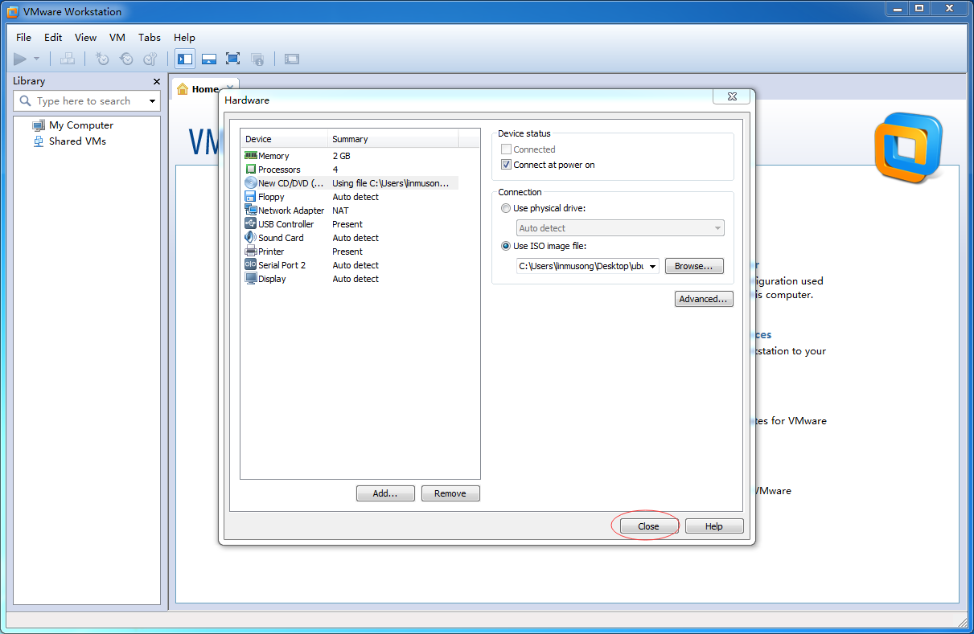

在这里可以查看新建虚拟机的配置，用户可以浏览一下，然后点击完成即可。

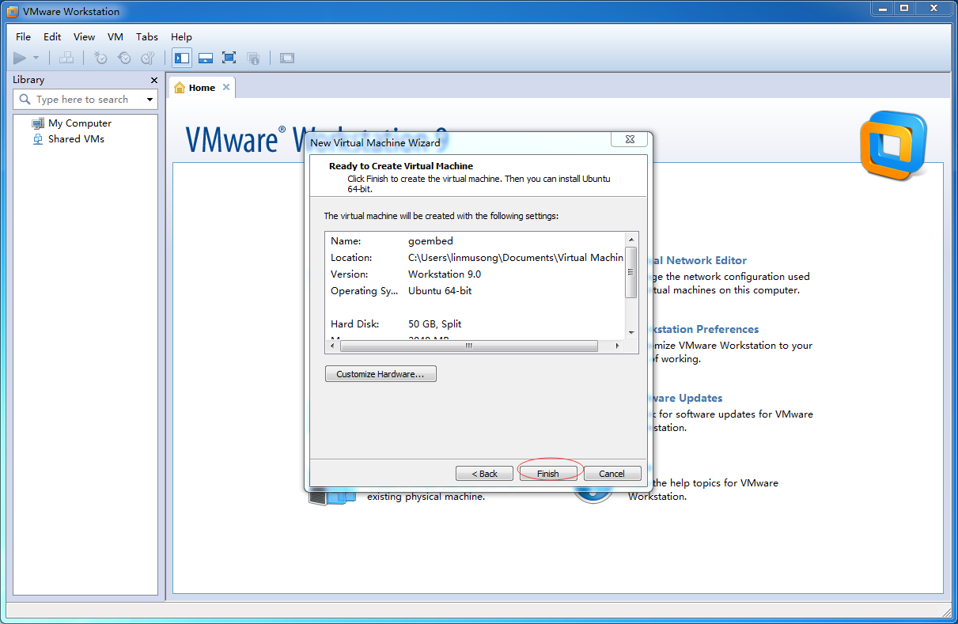

现在新的虚拟机已经建立完成。

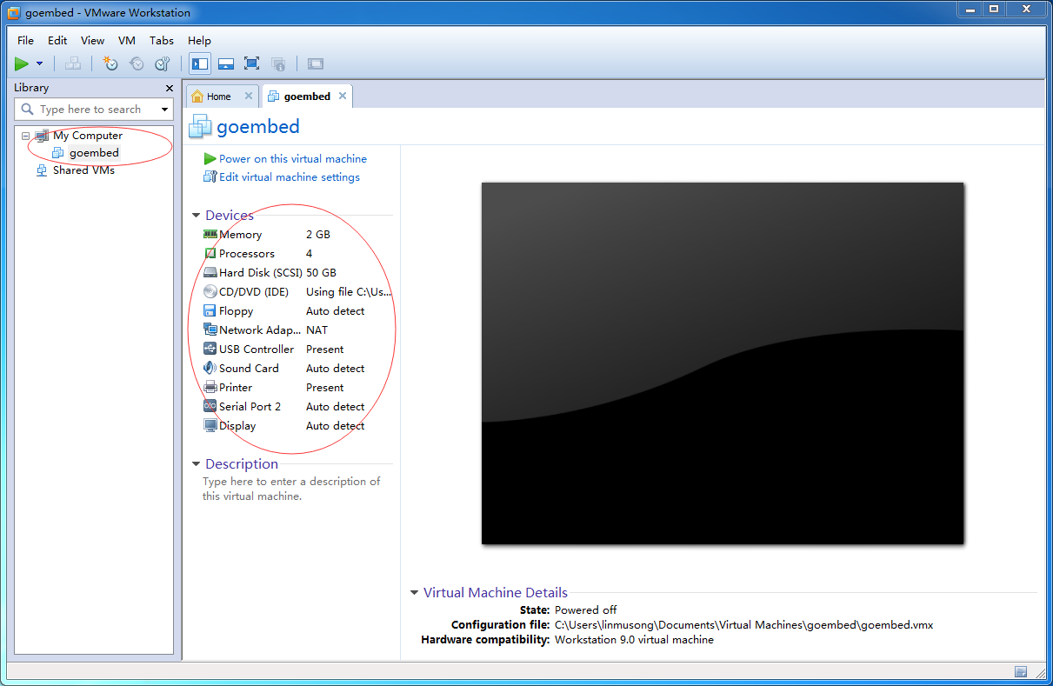

##### 2、安装Ubuntu12.04

由于我们公司配套的很多软件都是基于Linux64位系统的，如果不用64位系统会导致很多工具用不了。点击开启此虚拟机，稍等片刻。

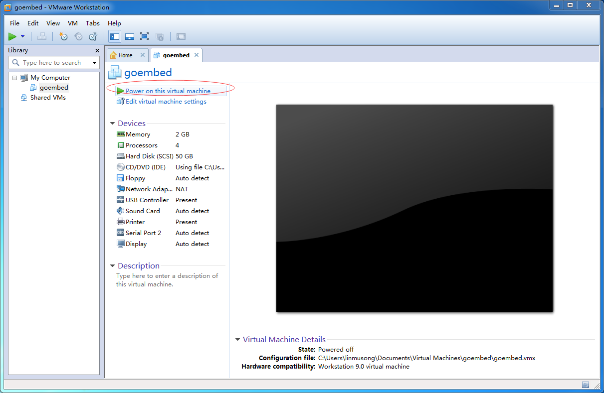

在这里选是即可：

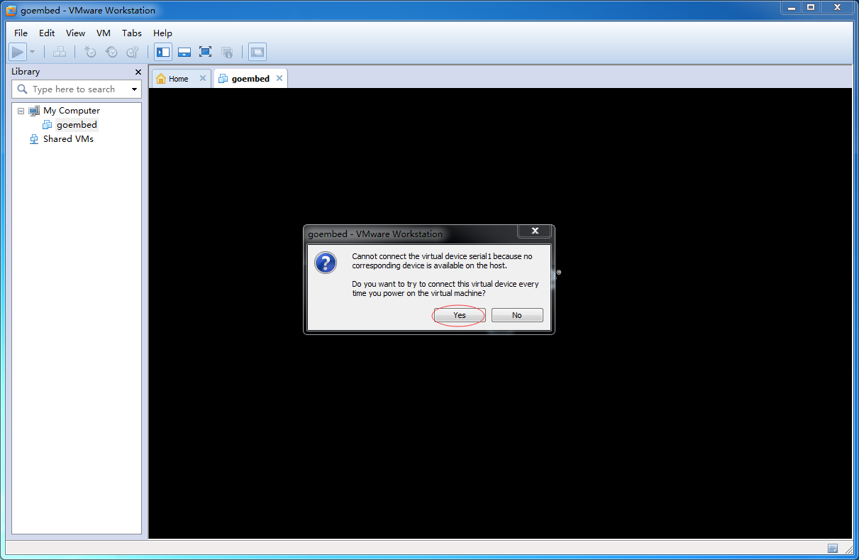

可以看到，此时已经进入Ubuntu12.04系统。左边可选择安装语言，我们点击安装Ubuntu。

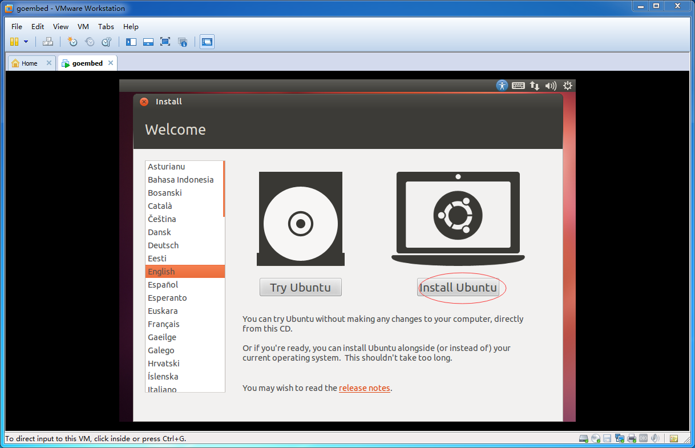

保持默认，点击继续。

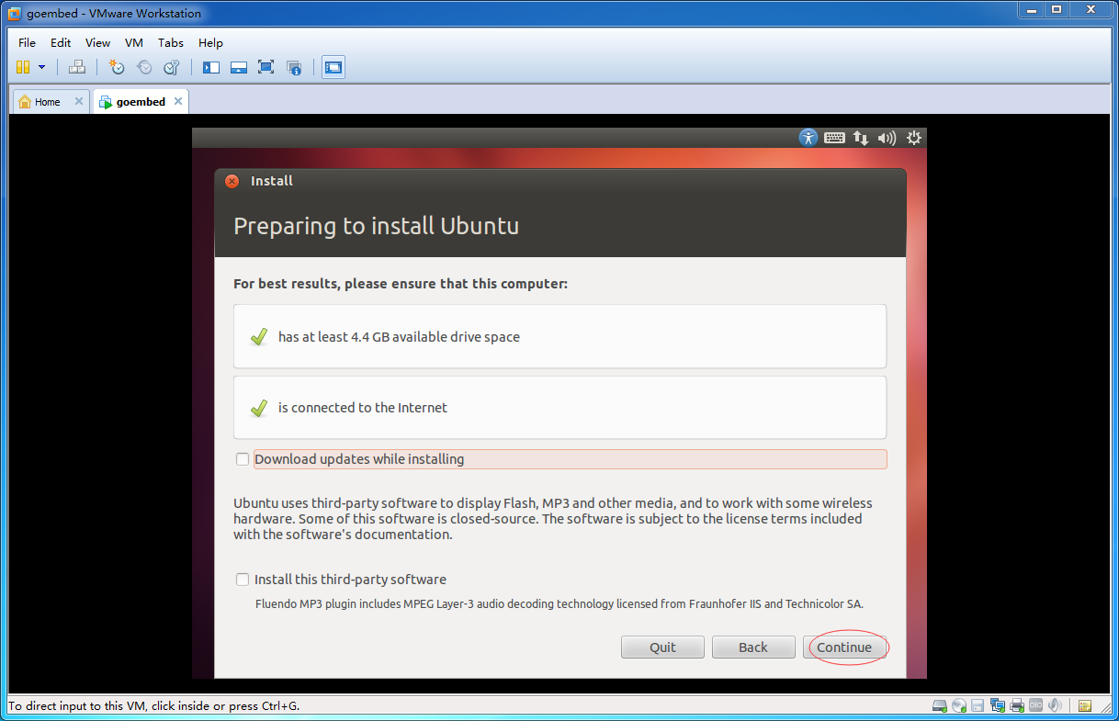

保持默认，点击继续。

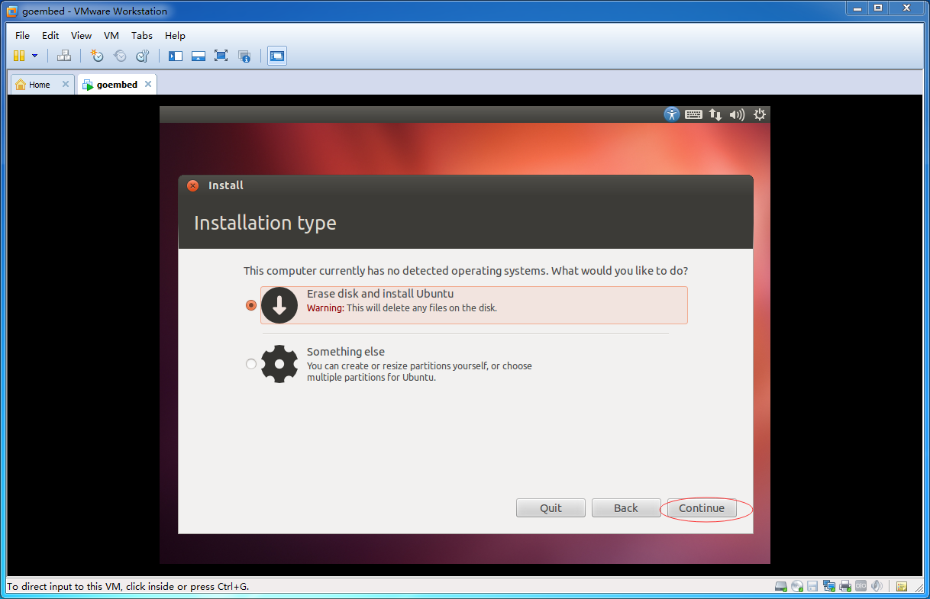

点击现在安装：

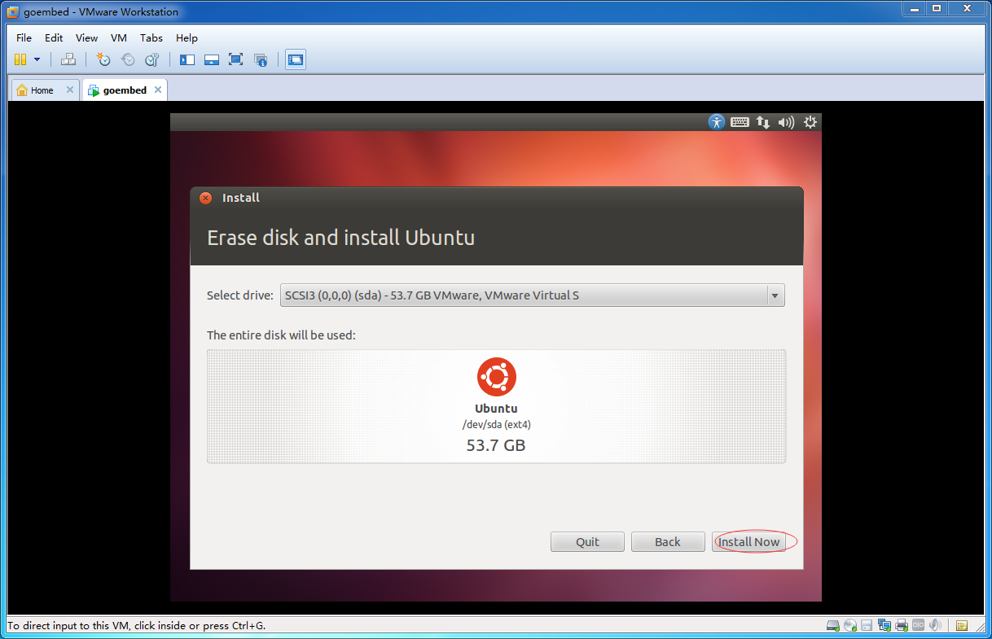

准备文件中：

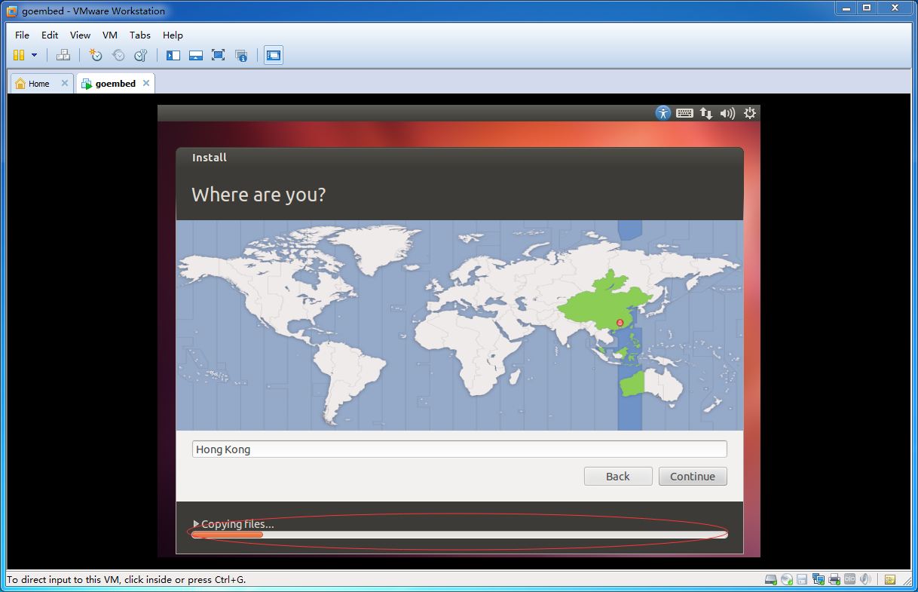

此时可选择时区，用户可自己选，点击继续。

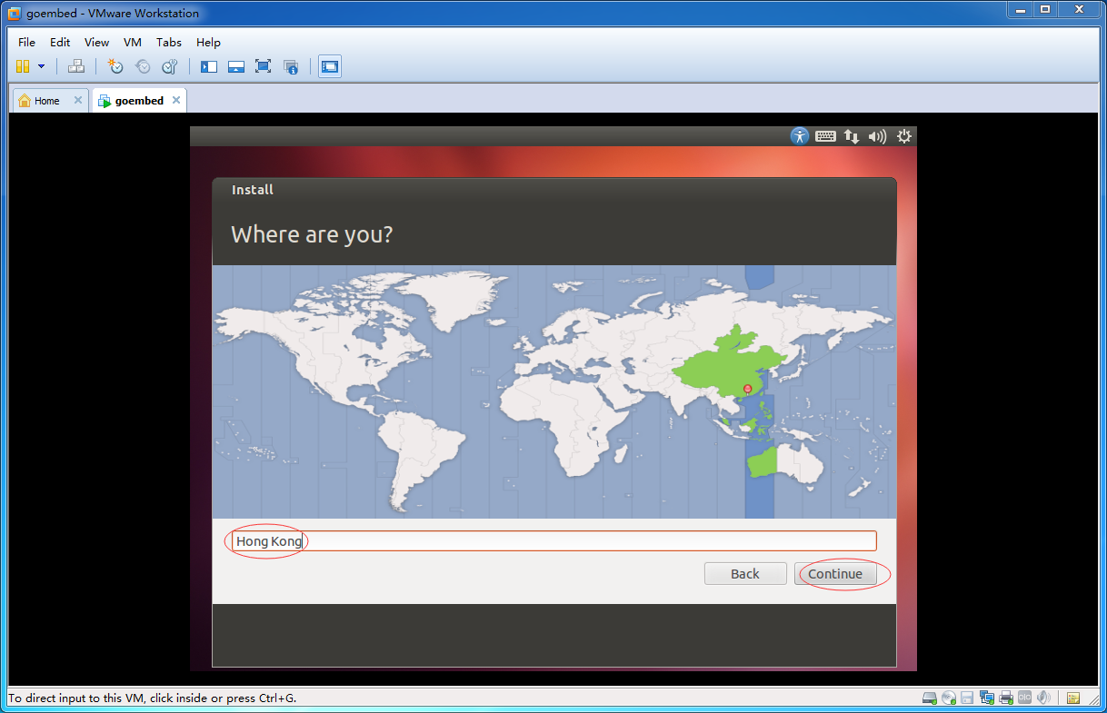

选择键盘布局，默认即可，点击继续：

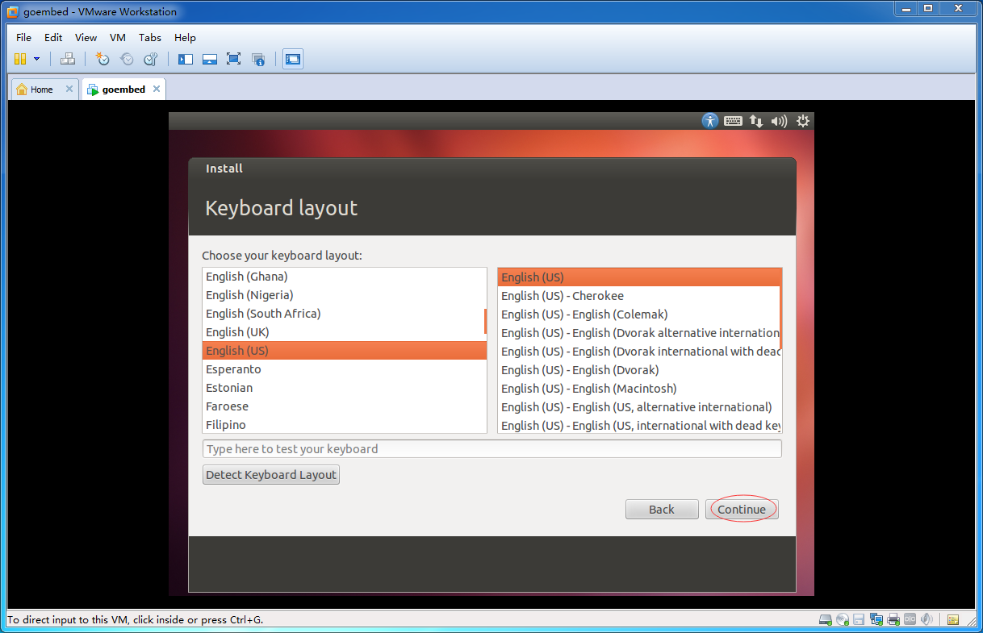

输入各种用户信息，用户自定义，用户名是登录Ubuntu系统的用户名，需牢记，然后点击继续。

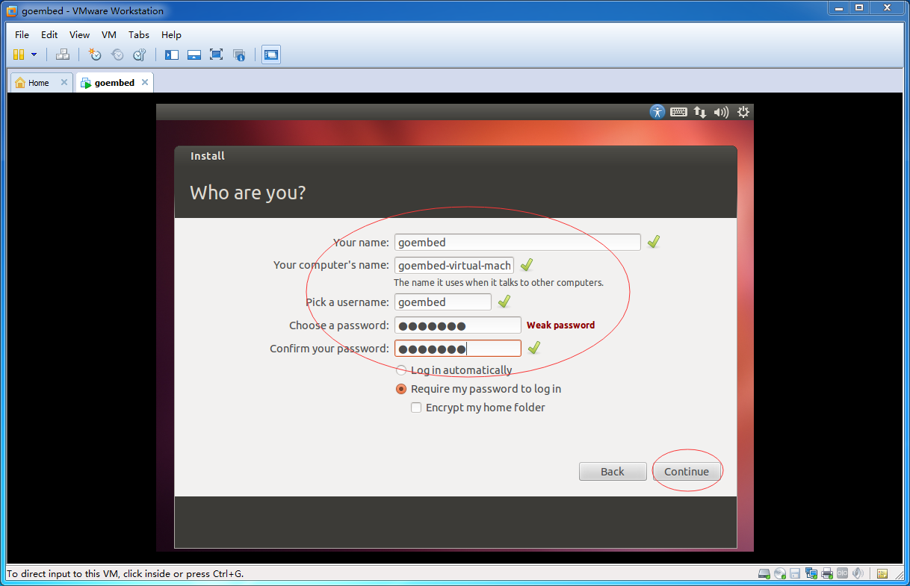

提示开始安装系统：（在这里要等比较长时间，用户可点击箭头浏览Ubuntu12.04的各种特性。）

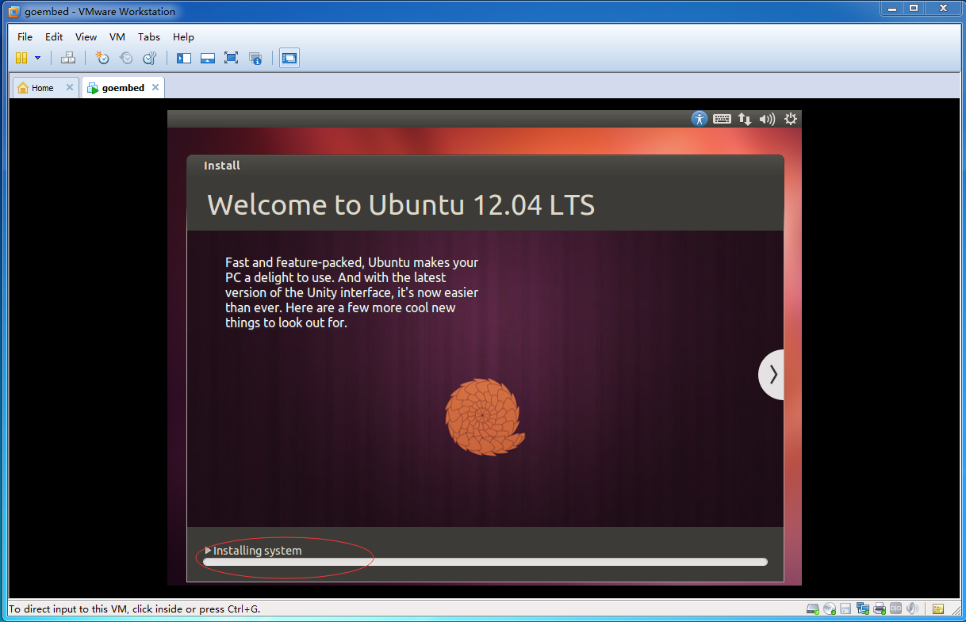

由于下载语言包非常耗时间，当出现下载语言包时可双击箭头处取消下载，当系统安装完成后用户有需要的话再安装即可。

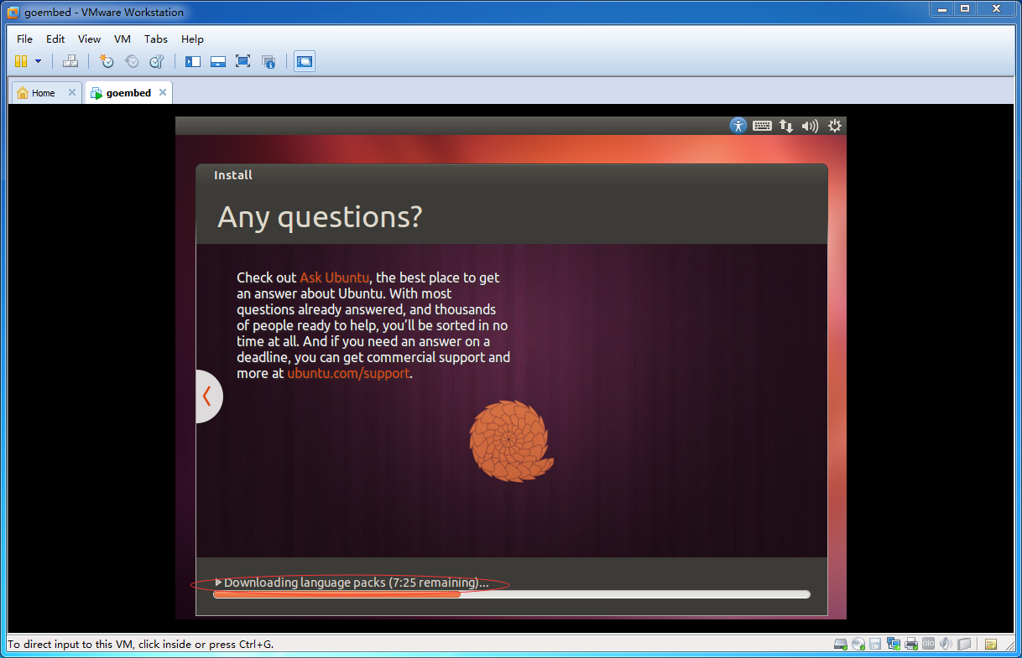

点击skip 跳过下载：

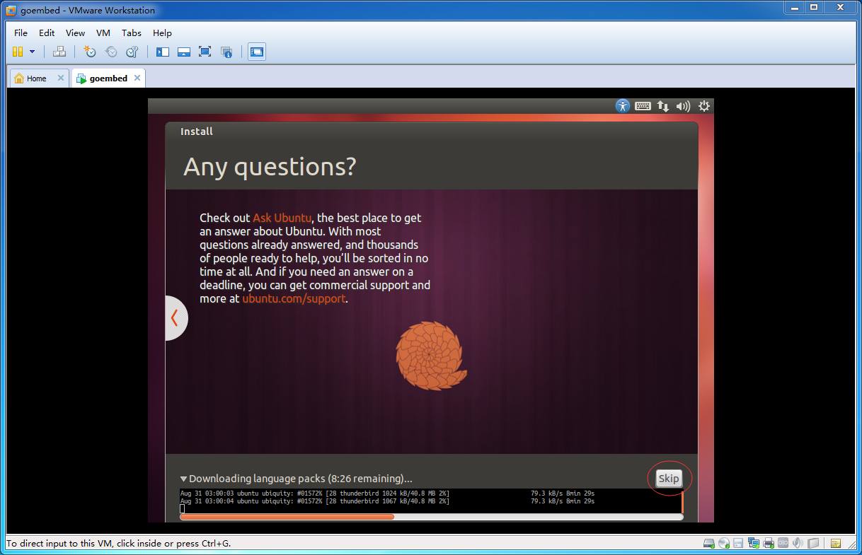

跳过后开始安装别的东西：

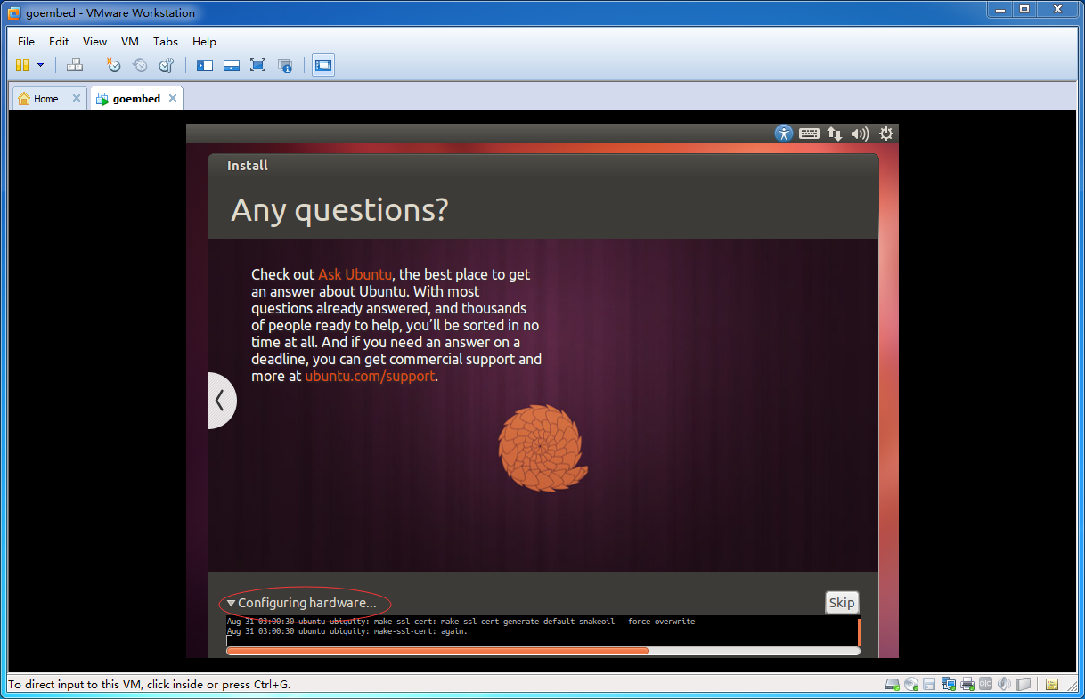

很快，安装完毕，系统提示重启，点击重启。

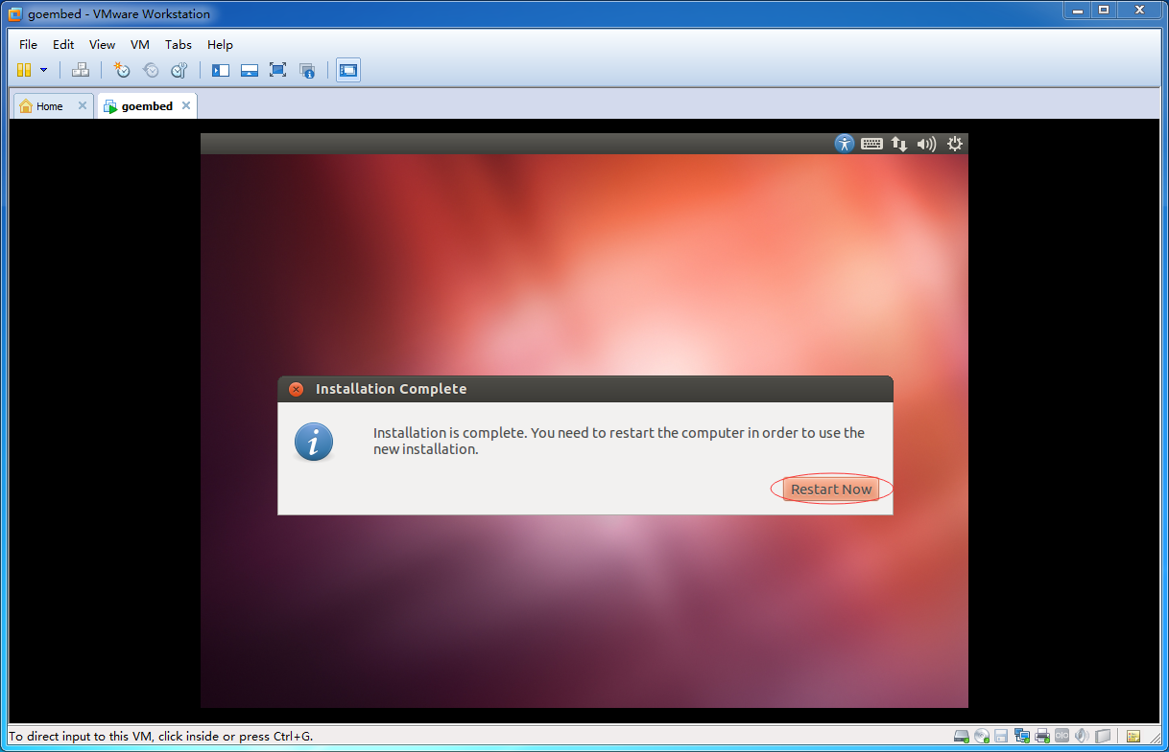

由于没有把虚拟光盘出，系统启动不了，得把光盘给退了，先关闭虚拟机：

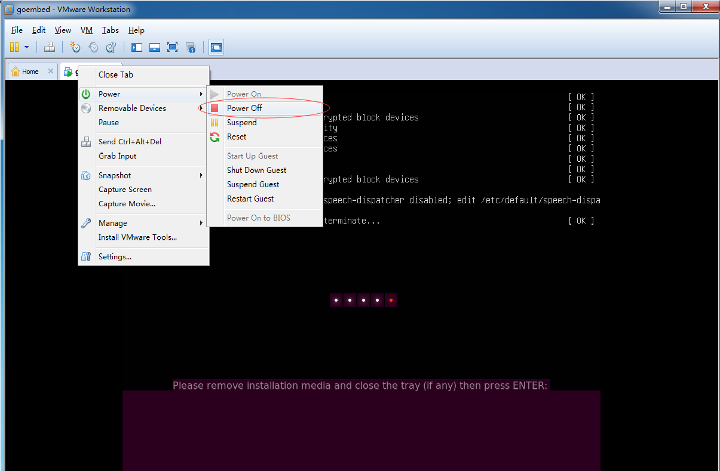

选中光驱配置：

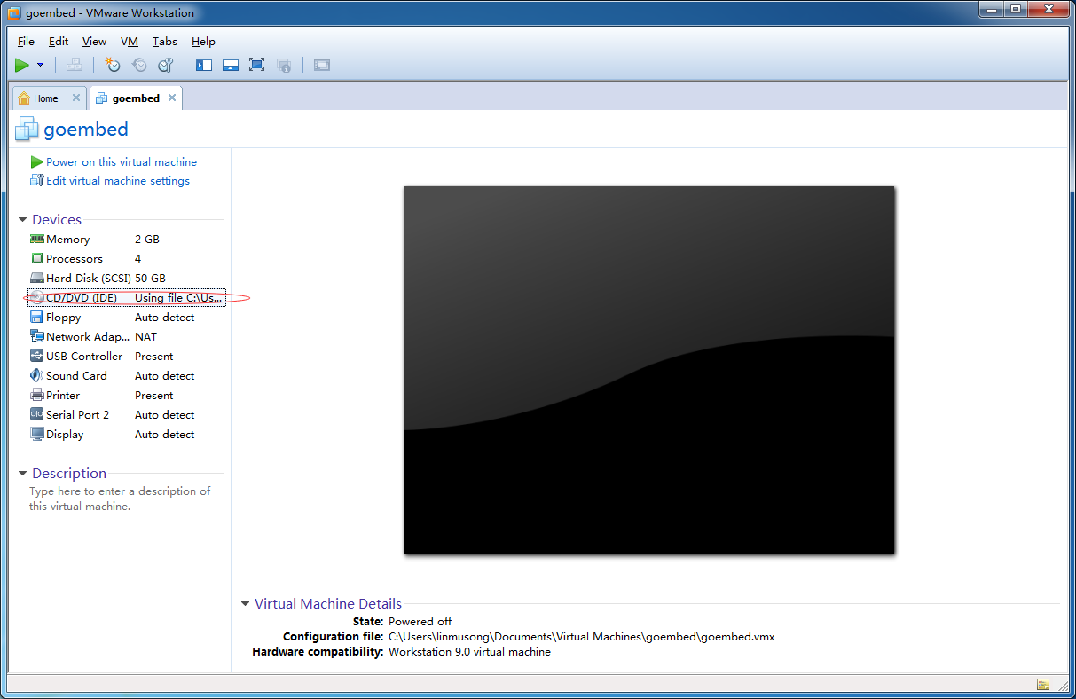

改为使用物理设备，然后点击OK。

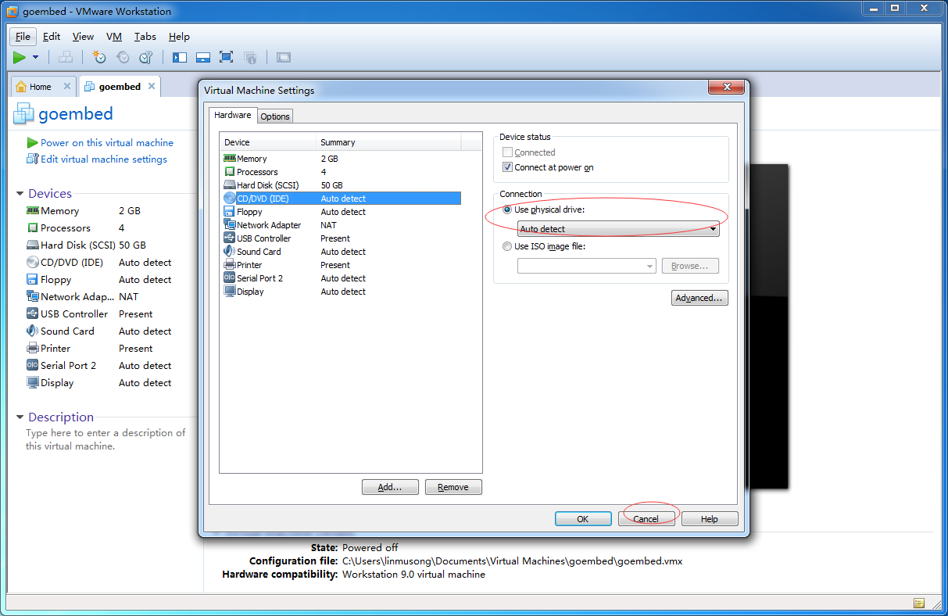

开启虚拟机：

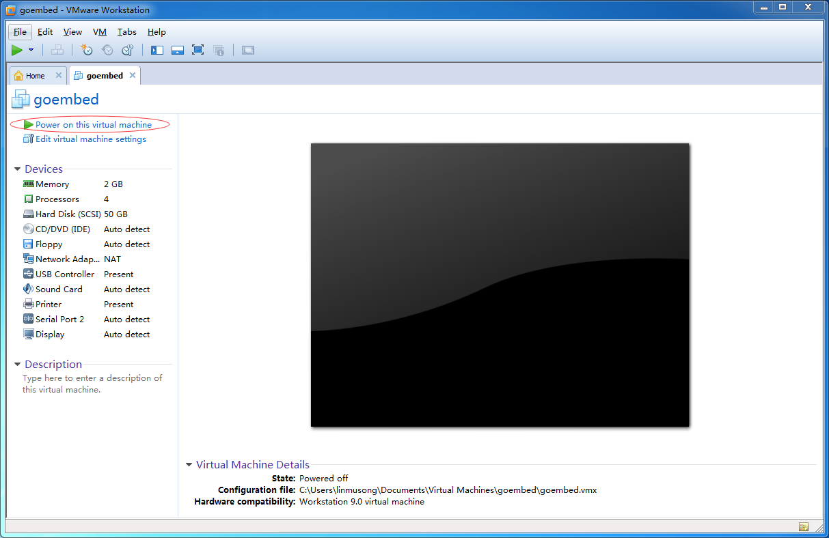

此时成功进入Ubuntu12.04，输入刚才的密码即可登录（只要账号密码没问题，即可进入Ubuntu桌面）

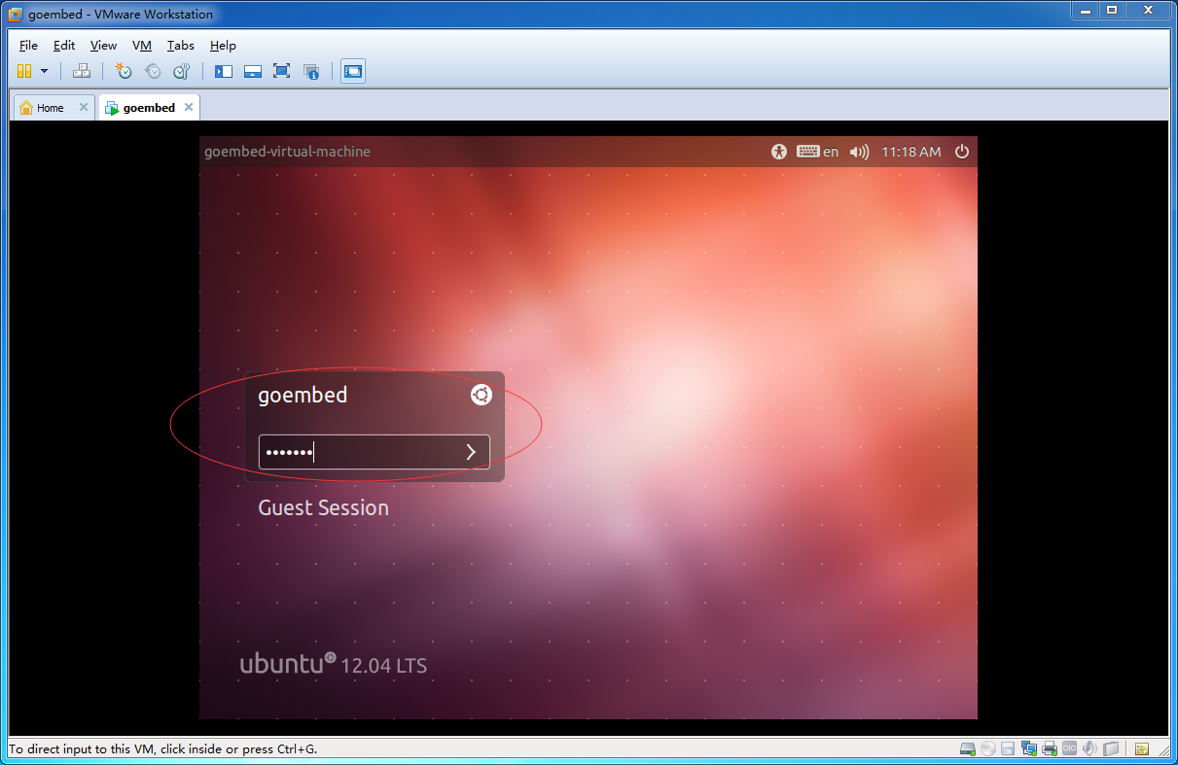

注：如果提示“此主机支持Intel VT-x，但VT-x处于禁用状态”，是因为BIOS中未开启虚拟化技术支持，在BIOS中将“Intel Virtual Technology”打开即可。

##### 3、安装VMware Tools

先打开虚拟光驱，定位到VMware Tools镜像（在前面的安装目录下）

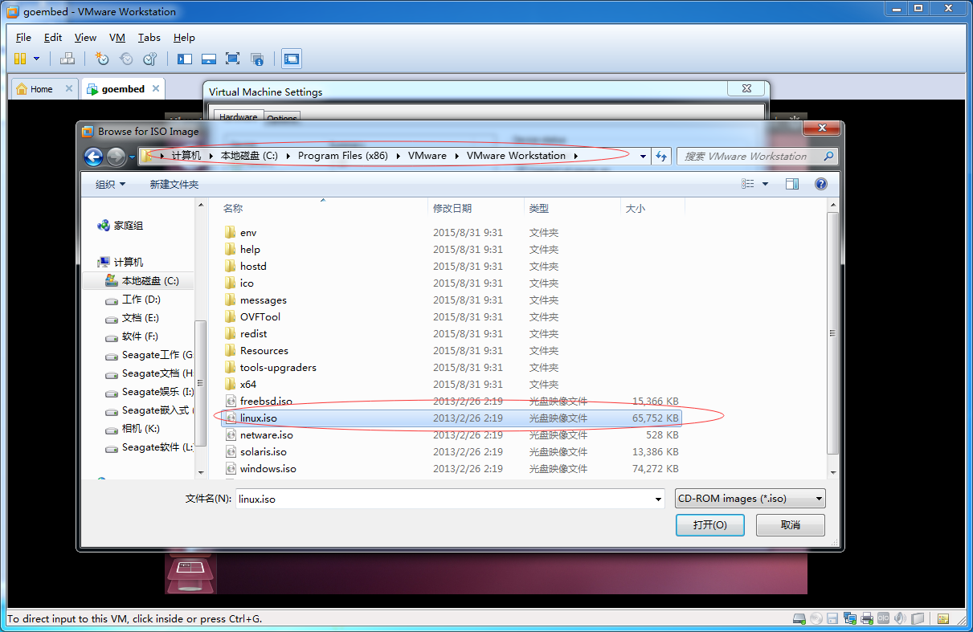

然后点击VM,点击安装虚拟机工具：

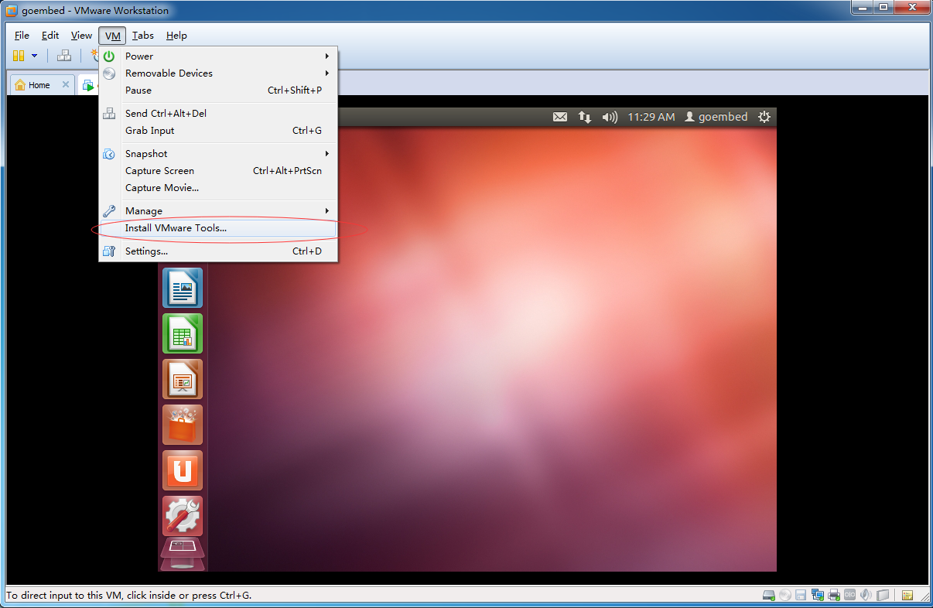

自动跳出VMware Tools压缩包：

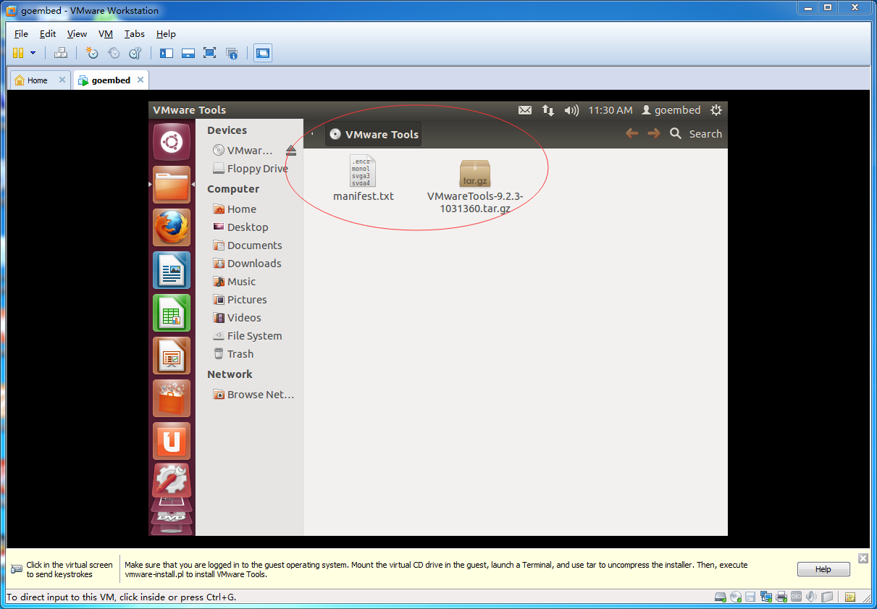

右键发送至桌面：

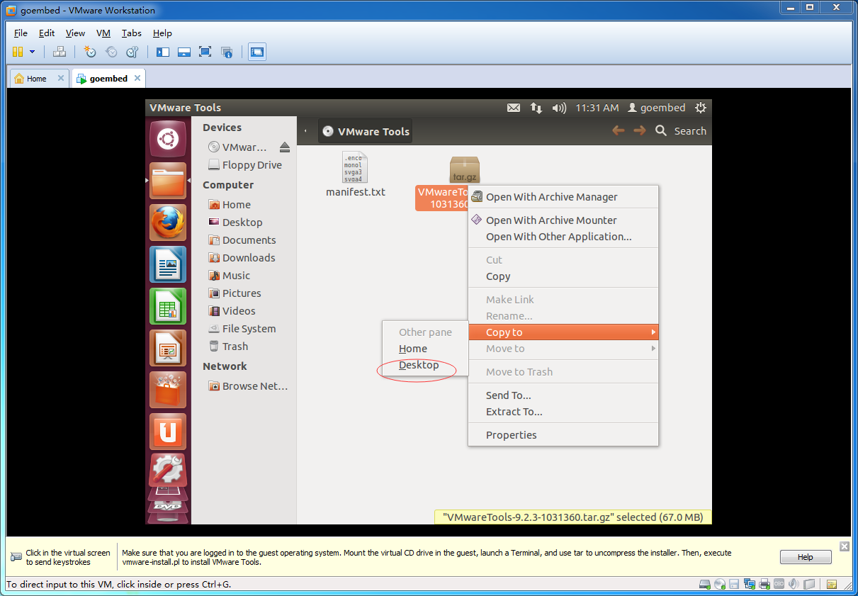

打开终端（快捷键Ctrl+Alt+T），执行如下命令：

* 命令：

cd /Desktop/

ls

可查看到虚拟机工具压缩包：

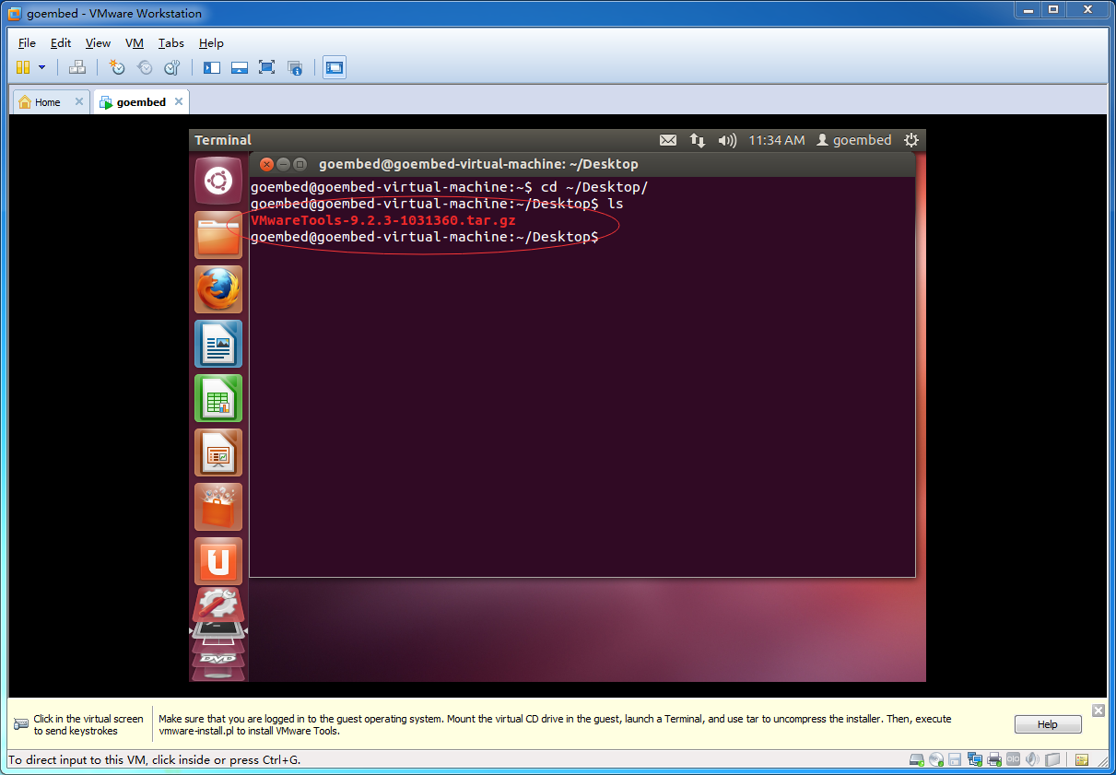

* 命令：

tar –zxvf VMwareTools-9.2.3-1031360.tar.gz

解压后界面如下：

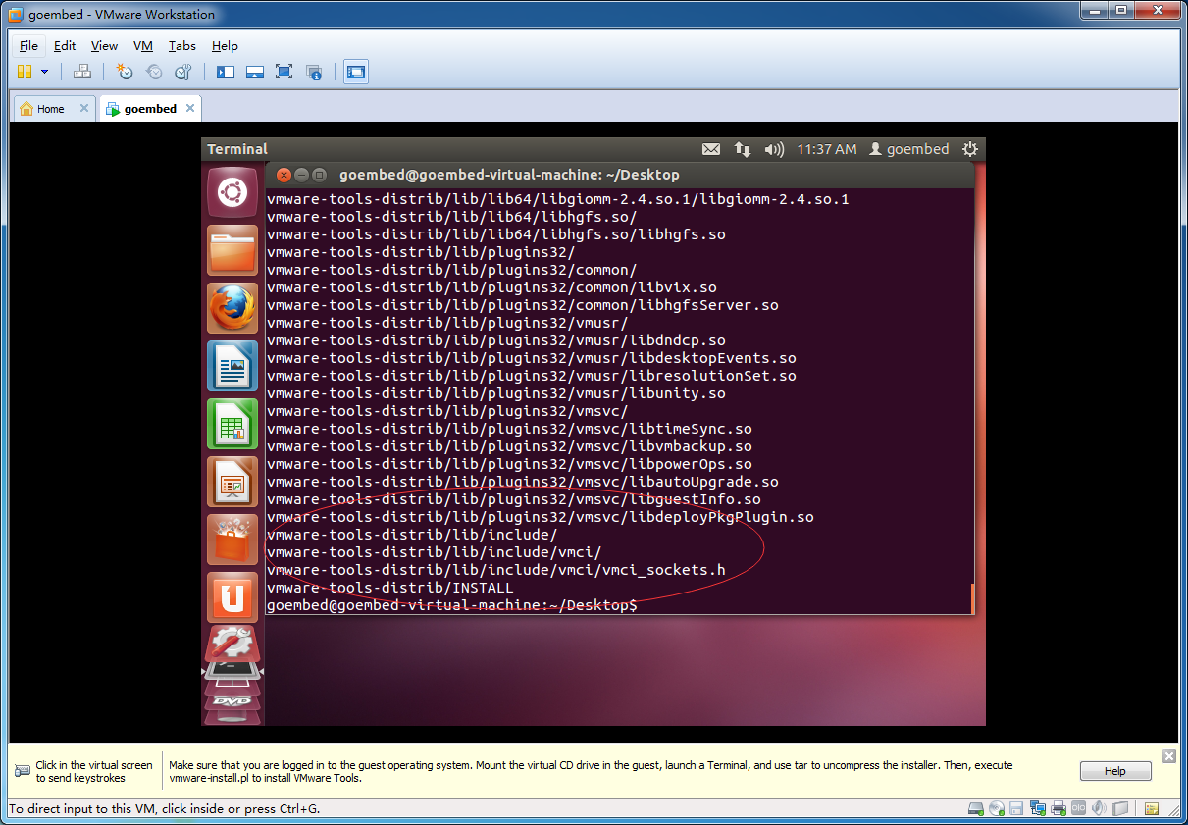

进入解压出来的文件夹

* 命令：

cd vmware-tools-distrib/

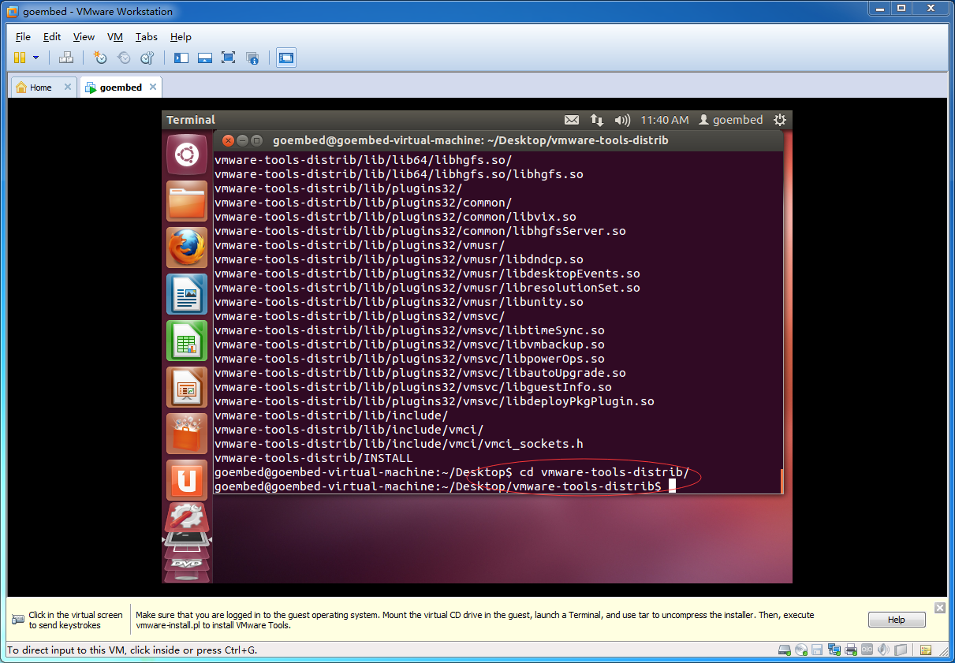

开始安装：

* 命令：

sudo ./vmware-install.pl

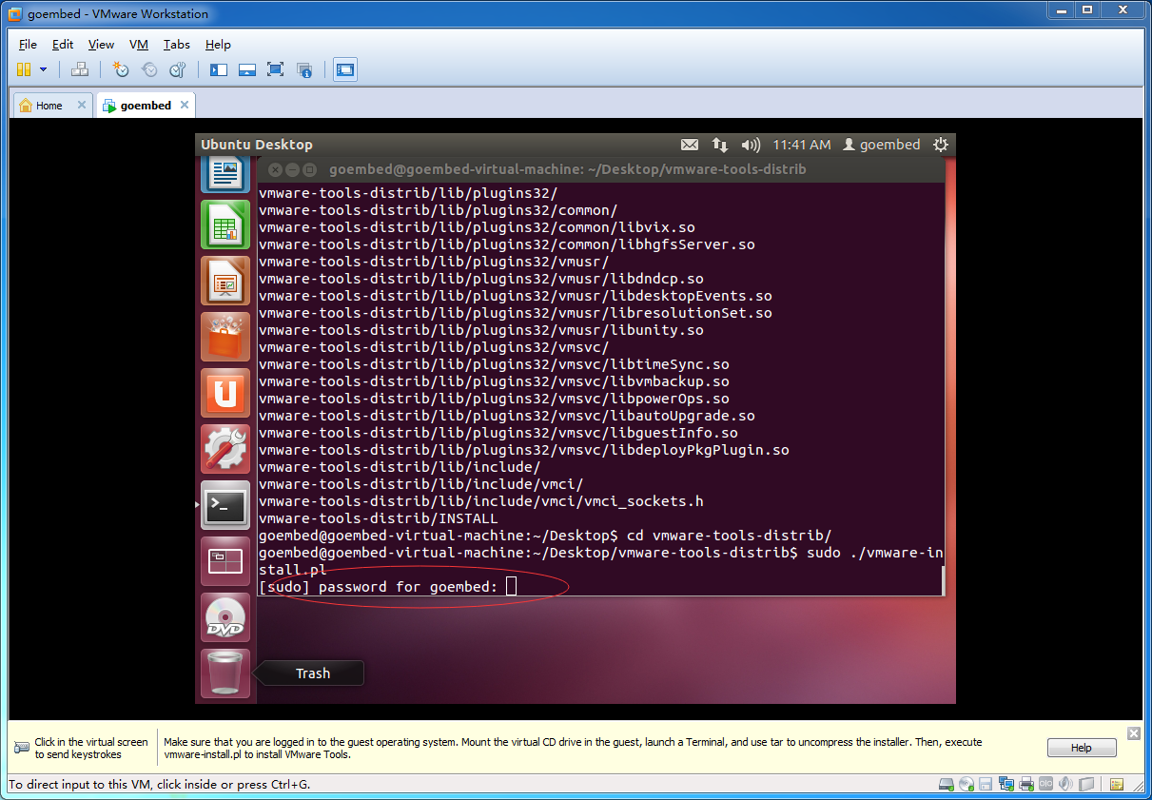

输入密码后开始安装：

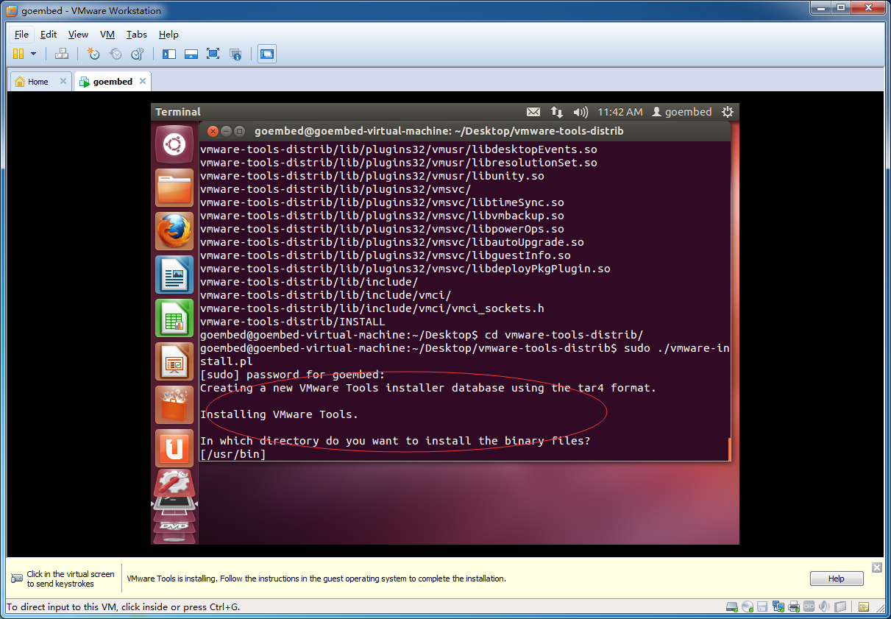

接下来的选项都按默认即可，最后的界面提示如下：

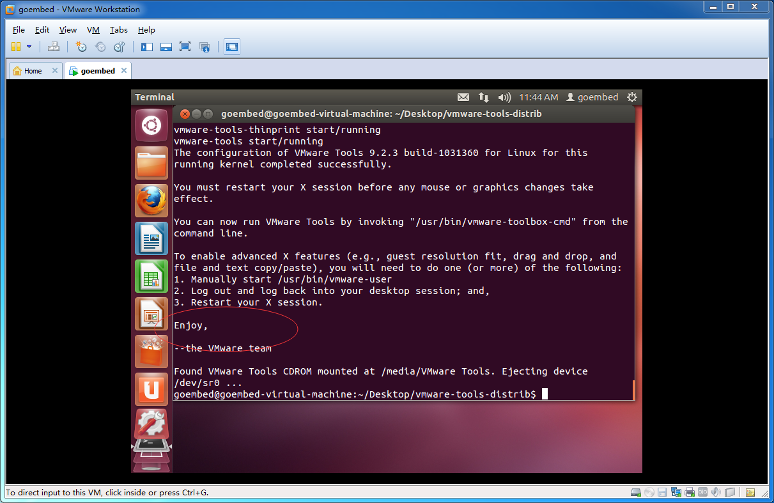

到这里VMware Tools已经安装完成，重启一下系统。

* 命令：

sudo reboot

此时点击下图图标可到看虚拟机桌面充满整个VMware窗口（如果没有安装VMware Tools的话虚拟机界面是很小的），如果装了虚拟机工具之后界面依然很小，可以再VMware Workstation中菜单栏中点击查看，自动调整大小选择自动拉伸客户机及自动适应窗口，还是不行的话可尝试调节虚拟机分辨率。

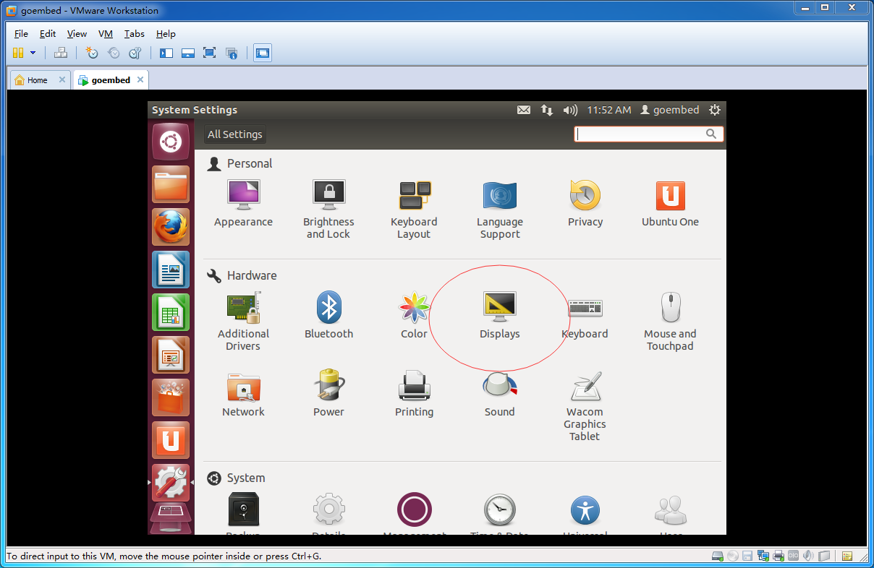

##### 4、实现文件共享

打开虚拟机设置：

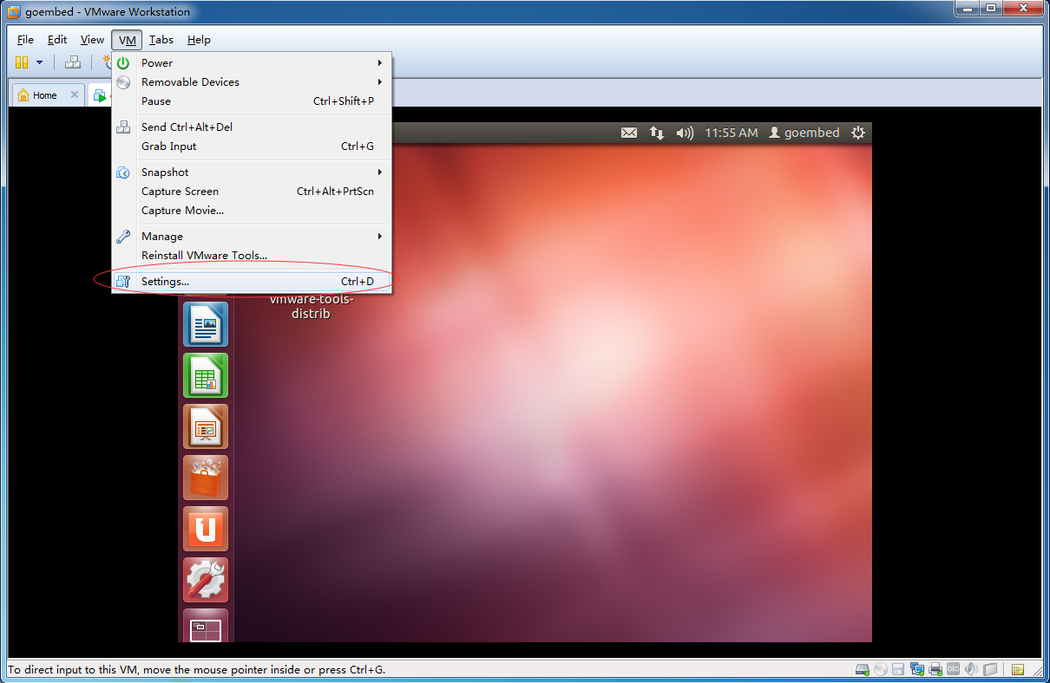

点击设置：

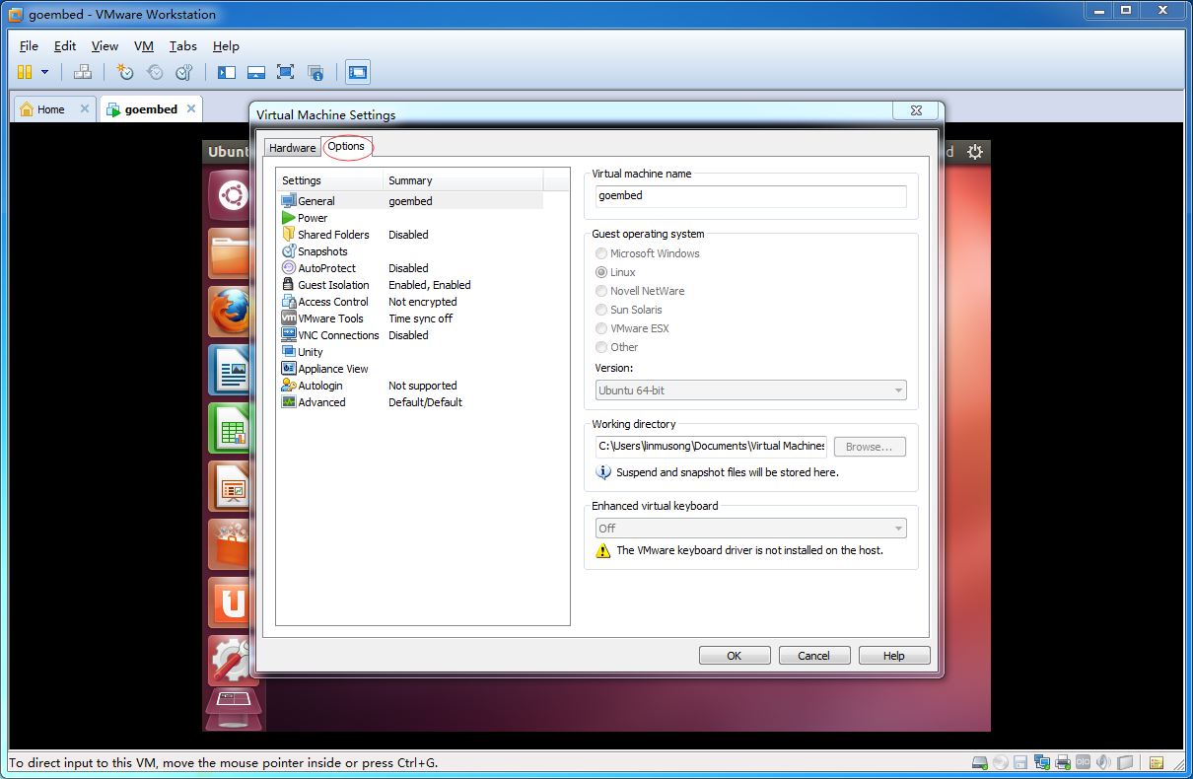

选择共享文件夹，右边选择总是使能，然后点击增加：

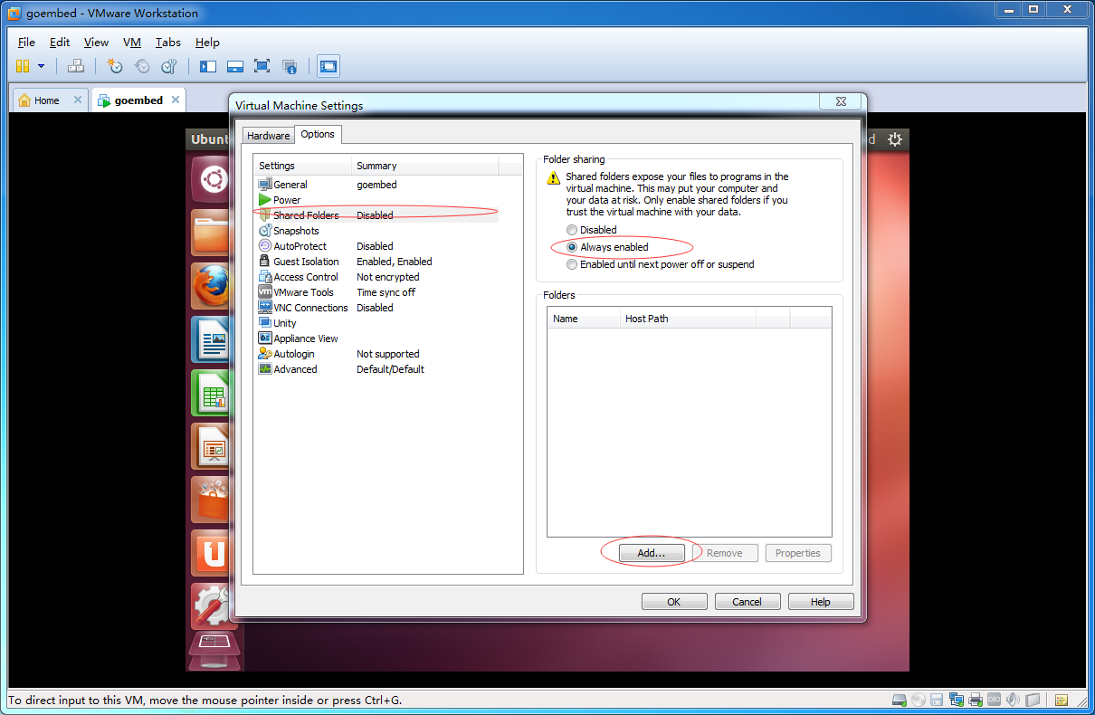

点击下一步：

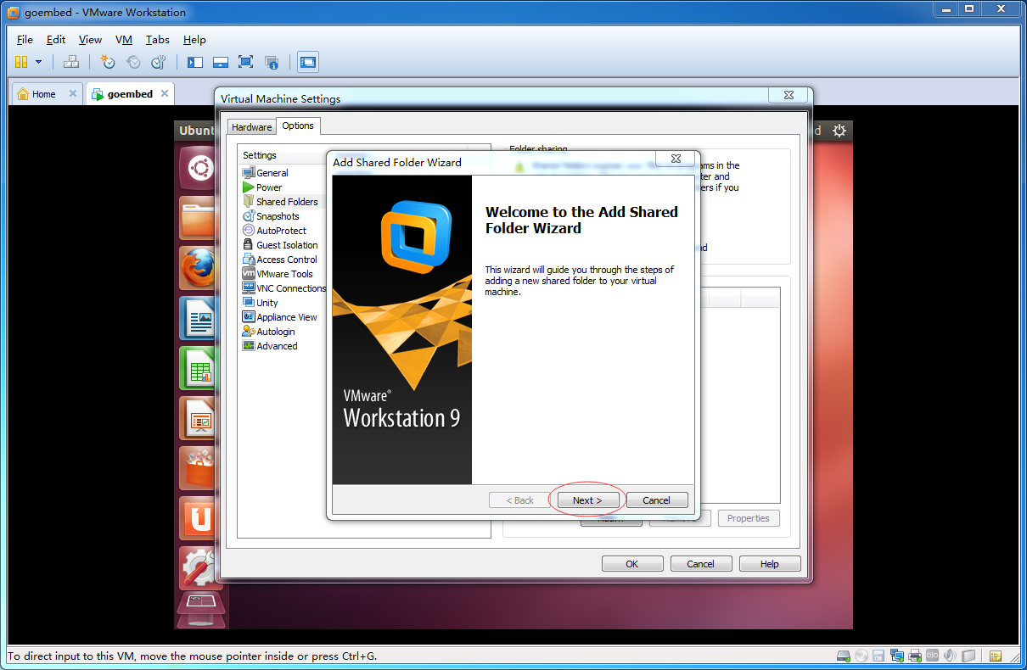

找到想要共享的文件夹，然后点击下一步：

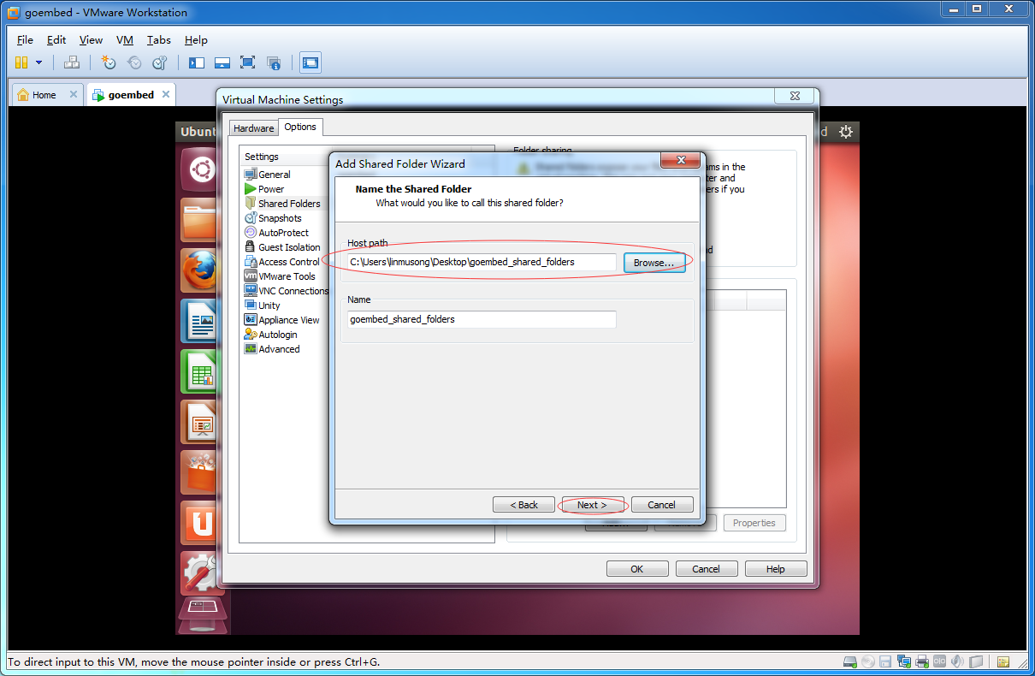

设置文件夹的权限，用户根据需要选择，然后点击完成。

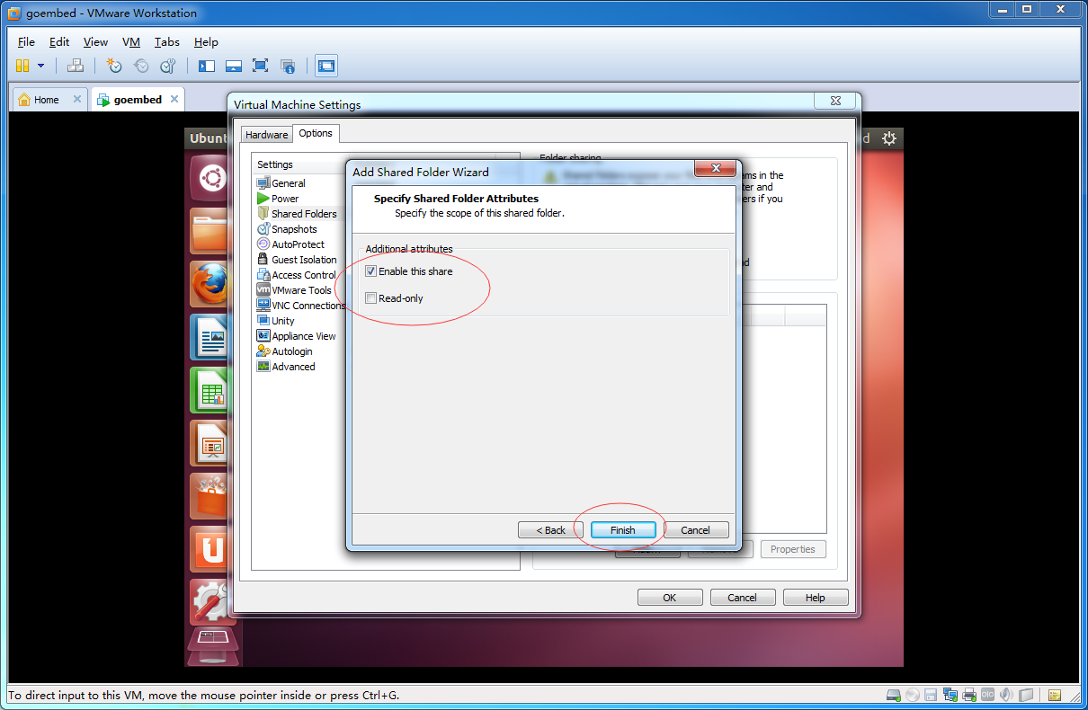

点击ok完成设置：

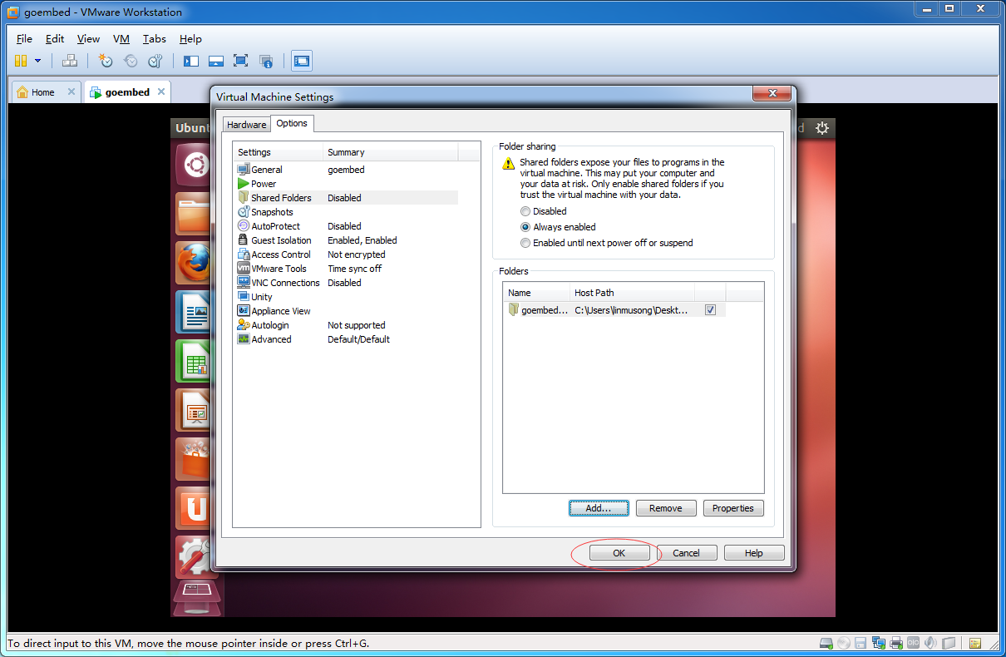

系统默认把该共享文件夹挂载在/mnt/hgfs/下，也就是说Ubuntu12.04和window7都可对该文件夹进行操作。打开终端，可查看该共享文件夹：

* 命令：

cd /mnt/hgfs

ls

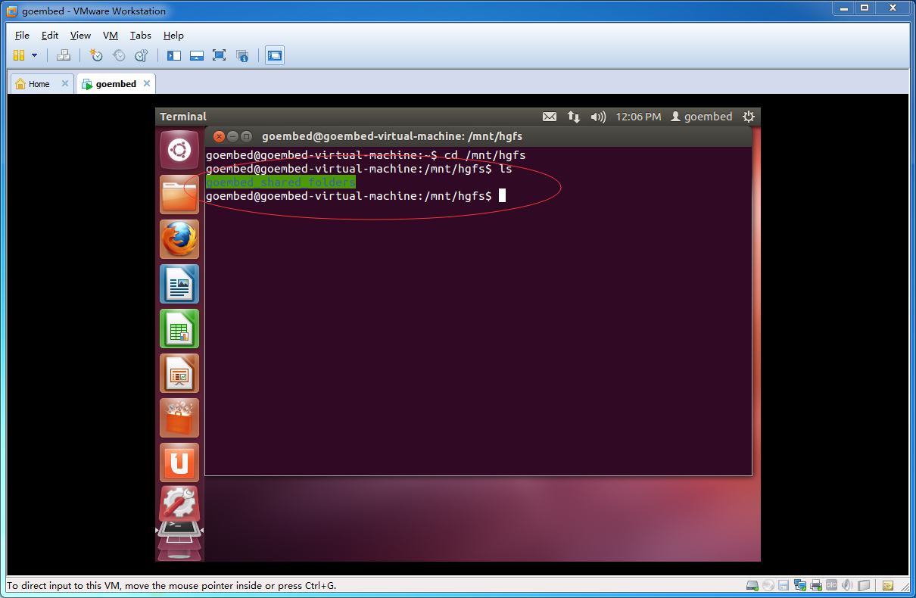

由于该文件夹为新建，并没有任何东西。

* 命令：

cd goembed_shared_folders

ls

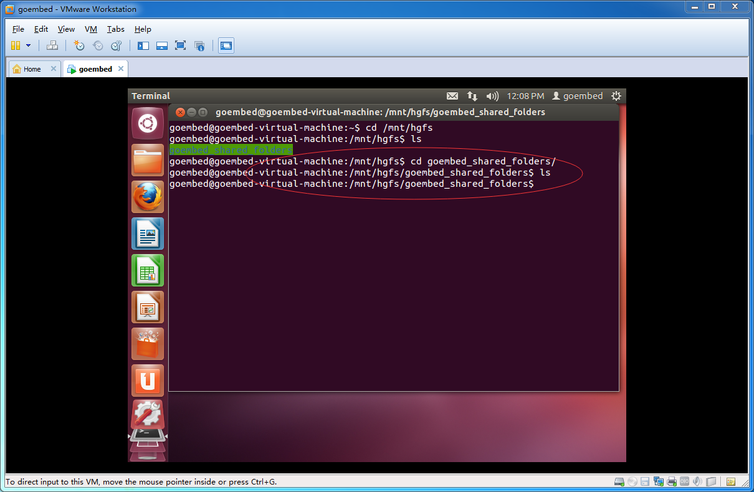

在window7中在该文件夹中新建一个文件，看Ubuntu12.04能不能也查看到该文件：

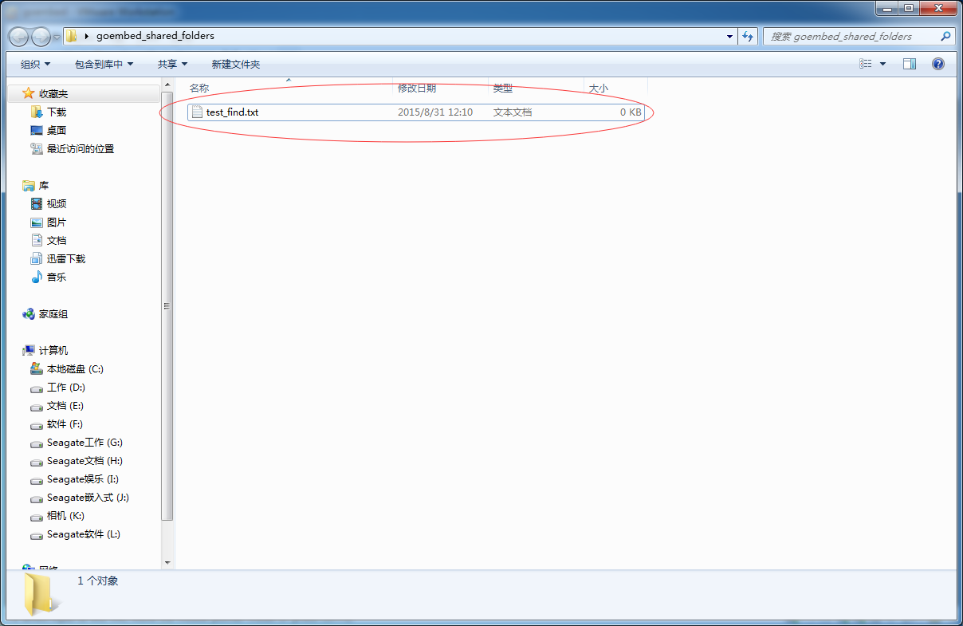

在Ubuntu12.04终端中再查看：

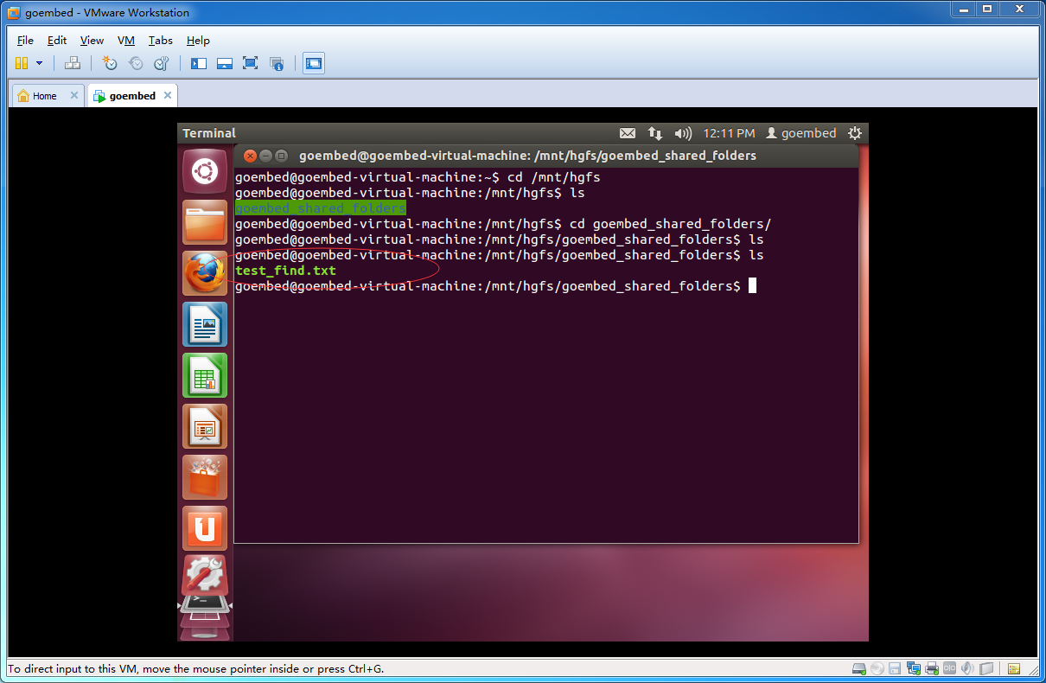

在Uuntu12.04中也可查看到该文件，说明共享文件夹设置成功。到此，基本开发环境搭建完成。

### 附 相关GOEMBED产品介绍

[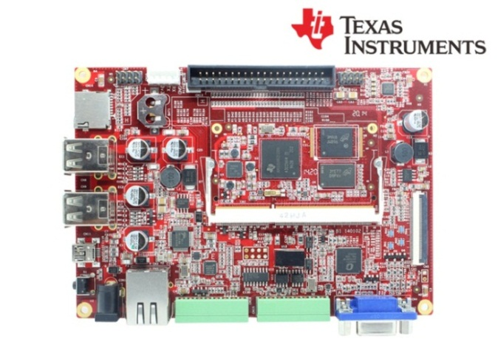](http://www.goembed.com/index.php/Products/detail/tpid/25)

*SBC335x – B1A*

[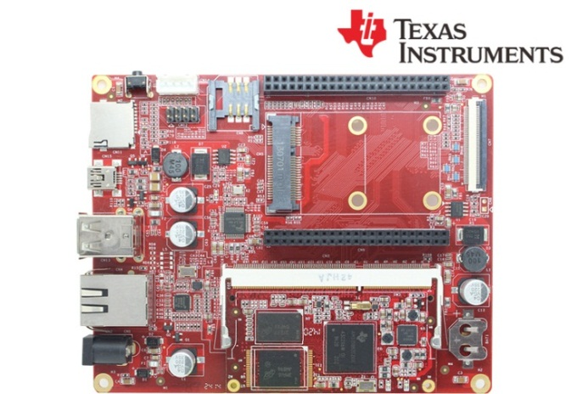](http://www.goembed.com/index.php/Products/detail/tpid/12)

*SBC335x – B2A*

The single board computer SBC335x-B1A/B2A which has an expansion board to carry the CM335X is one of our design of the base plate . The flexible design allows the fast and easy way of realizing and upgrading the controller’s capabilities. In additional to those features offered by CM335X.

The B1A features 4 serial ports (including 2 RS232 and 2 TTL), 4 USB Host and 1 USB OTG, 1 Ethernet ports, CAN, RS485, Wiegand, VGA, LCD, Touch screen, Audio, ADC and more other peripherals.

The B2A features 4 USB Host and 1 USB OTG, 1 Ethernet ports, LCD, Touch screen,RTC, and more other peripherals.

The SBC board targets a wide range of applications, including: HMIs, Digital Signage, POS, Data Terminal, Medical Devices, Navigation, Industrial Automation, Entertainment system, Thin Clients, Robotics, Game Console and much more.

The SBC335x-B1A/B2A are ready-to-run platform to support Linux 3.x, Android 4.x and WinCE 7.0/6.0 operating systems.

If you want to support other Operating System, For more information to contact us.



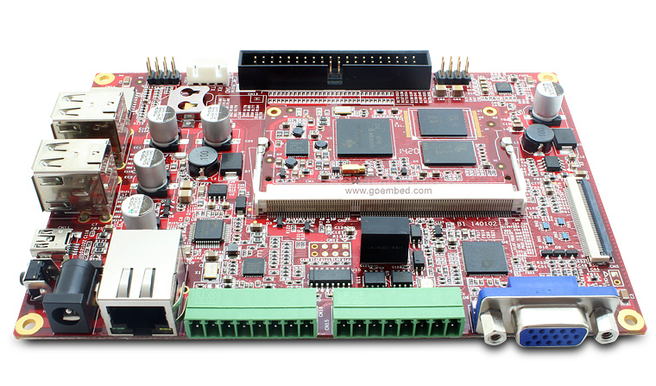

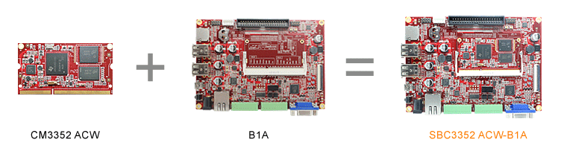

**SBC335x-B1A boards Description of part code:**

|  |  |  |  |  |
| --- | --- | --- | --- | --- |
| **Series** | **B1** | **B1** | **B1** | **B1** |
| **Part Code** | SBC3352 ACW-B1A | SBC3352 BCW-B1A | SBC3358 ACW-B1A | SBC3358 BCW-B1A |
| **Order Code** | - | - | - | - |
| **Core Module** | [CM3352 ACW](http://goembed.com/index.php/Products/detail/tpid/14)  [-M51E20/08](http://goembed.com/index.php/Products/detail/tpid/14) | [CM3352 BCW](http://goembed.com/index.php/Products/detail/tpid/29)  [-M51E40/08](http://goembed.com/index.php/Products/detail/tpid/29) | [CM3358 ACW](http://www.goembed.com/index.php/Products/detail/tpid/44)  [-M51E20/10](http://www.goembed.com/index.php/Products/detail/tpid/44) | [CM3358 BCW](http://goembed.com/index.php/Products/detail/tpid/22)  [-M51E40/10](http://goembed.com/index.php/Products/detail/tpid/22) |
| **CPU Type** | ARM Cortex™-A8 | | | |
| **CPU Cores** | 1x | | | |
| **CPU Clock** | 800MHz | 800MHz | 1.0GHz | 1.0GHz |
| **RAM DDR3** | Micron 512MB@16bit*1 | | | |
| **eMMC Flash** | 2GB@8bit*1 | 4GB@8bit*1 | 2GB@8bit*1 | 4GB@8bit*1 |
| **PMU** | TI TPS65910A3 | | | |
| Supply Voltage | DC 9-14V | | | |
| Optimal Input | DC 12V,1.5A | | | |
| **Size(L*W)** | 146 x 102 mm | | | |
| **Temperature** | 0° to 70° C | | | |
| **Support OS** | Linux 3.x/ Android 4.x/ Ubuntu/ Angstrom/ Debian/ QT/ WinCE 6.0/7.0 | | | |
| **Inventory status** | In Stock | **Out of Stock**  [**Contact us**](mailto:%20sales@goembed.com) | In Stock | **Out of Stock**  [**Contact us**](mailto:%20sales@goembed.com) |
| **Minimum Availability** | 2022 | | | |

**SBC335x-B1A Block Diagram**

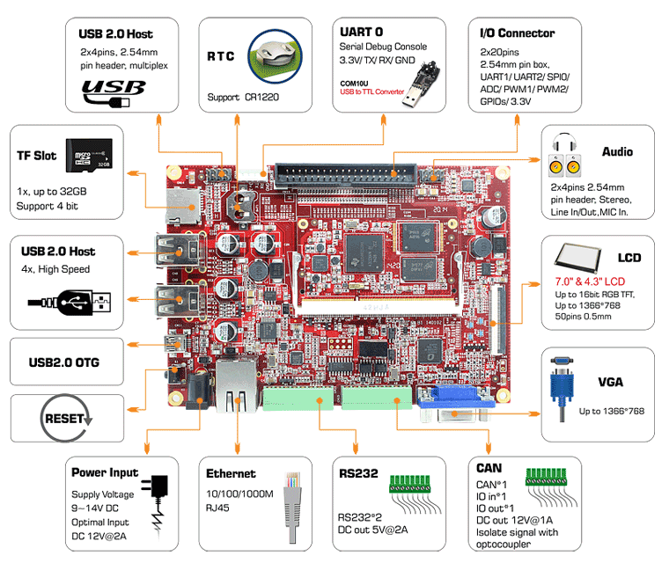

Figure 1 B1 Block Diagram



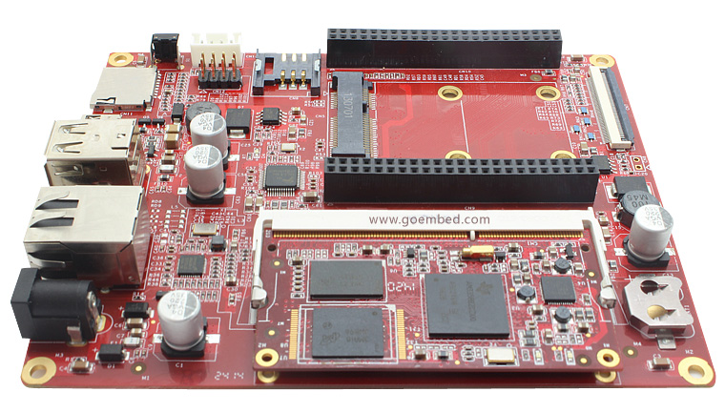

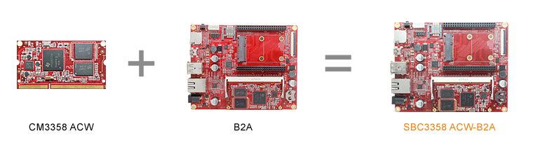

**SBC335x-B2A boards Description of part code:**

|  |  |  |  |  |
| --- | --- | --- | --- | --- |
| **Series** | **B2A** | **B2A** | **B2A** | **B2A** |
| **Part Code** | SBC3352 ACW-B2A | SBC3352 BCW-B2A | SBC3358 ACW-B2A | SBC3358 BCW-B2A |
| **Order Code** | - | - | - | - |
| **Core Module** | [CM3352 ACW](http://goembed.com/index.php/Products/detail/tpid/14)  [-M51E20/08](http://goembed.com/index.php/Products/detail/tpid/14) | [CM3352 BCW](http://goembed.com/index.php/Products/detail/tpid/29)  [-M51E40/08](http://goembed.com/index.php/Products/detail/tpid/29) | [CM3358 ACW](http://www.goembed.com/index.php/Products/detail/tpid/44)  [-M51E20/10](http://www.goembed.com/index.php/Products/detail/tpid/44) | [CM3358 BCW](http://goembed.com/index.php/Products/detail/tpid/22)  [-M51E40/10](http://goembed.com/index.php/Products/detail/tpid/22) |
| **CPU Type** | ARM Cortex™-A8 | | | |
| **CPU Cores** | 1x | | | |
| **CPU Clock** | 800MHz | 800MHz | 1.0GHz | 1.0GHz |
| **RAM DDR3** | Micron 512MB@16bit*1 | | | |
| **eMMC Flash** | 2GB@8bit*1 | 4GB@8bit*1 | 2GB@8bit*1 | 4GB@8bit*1 |
| **PMU** | TI TPS65910A3 | | | |
| Supply Voltage | DC 9-14V | | | |
| Optimal Input | DC 12V,1.5A | | | |
| **Size(L*W)** | 130 x 103.5 mm | | | |
| **Temperature** | 0° to 70° C | | | |
| **Support OS** | Linux 3.x/ Android 4.x/ Ubuntu/ Angstrom/ Debian/ QT/ WinCE 6.0/7.0 | | | |
| **Inventory status** | In Stock | **Out of Stock**  [**Contact us**](mailto:%20sales@goembed.com) | In Stock | **Out of Stock**  [**Contact us**](mailto:%20sales@goembed.com) |
| **Minimum Availability** | 2022 | | | |

**SBC335x-B2A Block Diagram**

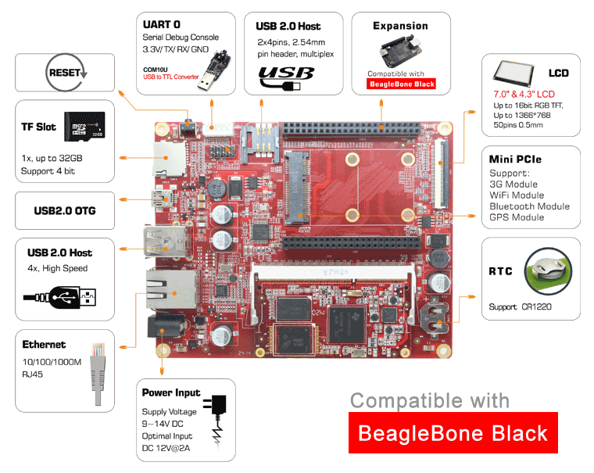

Figure 1 B2A Block Diagram

**ABOUT GOEMBED**

GOEMBED team with experienced embedded engineers who have been engaged in ARM hardware and software design for 10+ years.

Our products include single board computers and CPU core modules based on TI ® Sitara and Freescale ® i.MX Applications Processors based on ARM® Cores. Supported by Linux / Android / Debian / Ubuntu / QT / Angstrom / WinCE 7.0 & 6.0 / uCOS. We can redesign carrier boards and SBC as your idea quickly.

GOEMBED focus on Embedded Board Solutions, provide a complete new board for your specified requirement or even a turnkey solution to accelerate your new products to market.

We are your trust worthy partner on ARM embedded design services and solutions.

**More Carrier Boards**

Customized based on your needs!

**ODM / OEM Services**

Bring your new products to market quickly

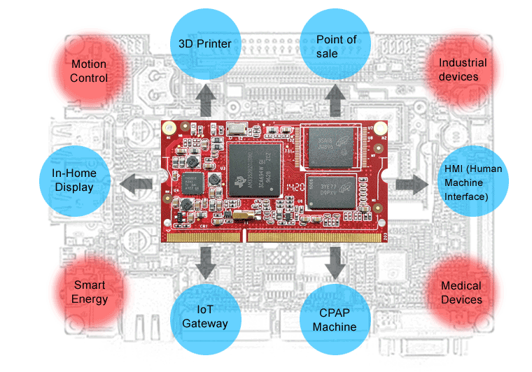

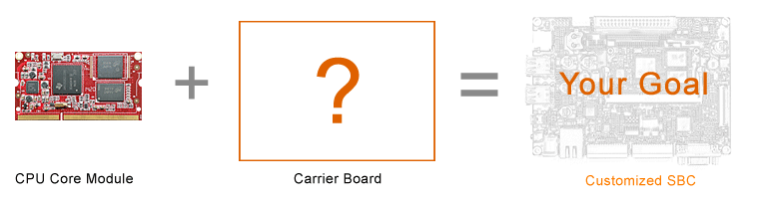

**Related end equipment**

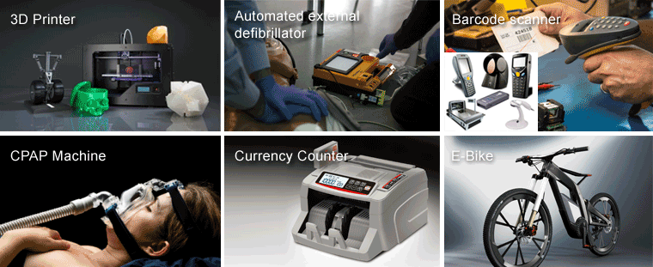

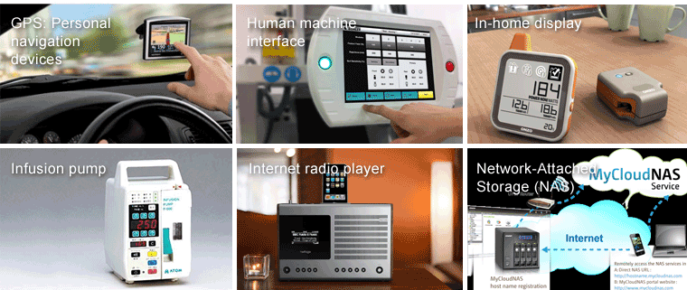

 Learn more applications please click <http://www.ti.com/lsds/ti/apps/appshomepage.page>

